**Tài Liệu Hướng Dẫn Sử Dụng**

**Tech Shop Online System**



# Table of Contents

Contents

Contents

Table of Contents 2

I.Giới thiệu 3

1. Mục đích 3

2. Thuật ngữ 3

II.Hướng dẫn sử dụng chức năng của User 3

1. Đăng nhập, đăng xuất 3

2. Đăng ký, quên mật khẩu 5

3. Profile 8

4. Mua sản phẩm 14

5. Thanh toán 21

6. Feedback 24

7. Xem blog 26

8. Contact 27

III.Hướng dẫn sử dụng chức năng của Admin 28

1. Đăng nhập, đăng xuất 28

2. Dashboard 29

3. Product Manager 31

4. Slider 34

5. Feedback 37

6. Blog 37

# I.Giới thiệu

## 1. Mục đích

Mục đích của tài liệu hướng dẫn sử dụng web bán hàng điện tử là cung cấp cho người dùng các hướng dẫn, hình ảnh và thông tin cần thiết để có thể sử dụng một trang web bán hàng điện tử hiệu quả. Tài liệu này cũng có thể giúp người dùng hiểu và sử dụng chức năng của trang web, tìm kiếm sản phẩm, quản lý giỏ hàng, thanh toán và nhận hàng. Ngoài ra, tài liệu cũng có thể đưa ra một số lời khuyên và gợi ý để người dùng có thể tận dụng tối đa tiềm năng của trang web bán hàng điện tử và trải nghiệm mua sắm trực tuyến tốt nhất có thể

## 2. Thuật ngữ

*-G3shop: tên của shop*

*-Admin: người quản lí shop*

*-User: khách hàng mua sản phẩm của shop*

# II.Hướng dẫn sử dụng chức năng của User

## Đăng nhập, đăng xuất

### Đăng nhập

Người dùng ấn vào biểu tượng Login bên góc phải của trang Web

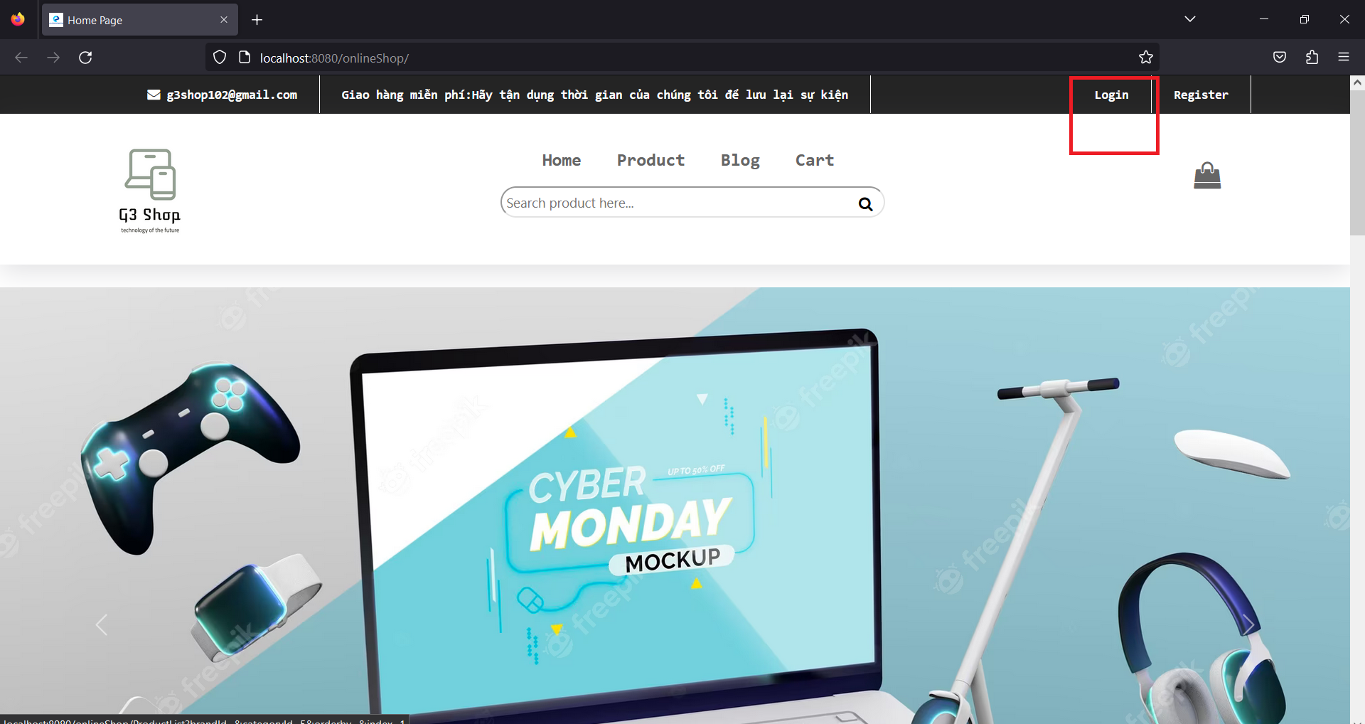

Trang web sẽ hiển thị ra cửa sổ để cho người dùng điền thông tin của mình để đăng nhập và bấm login

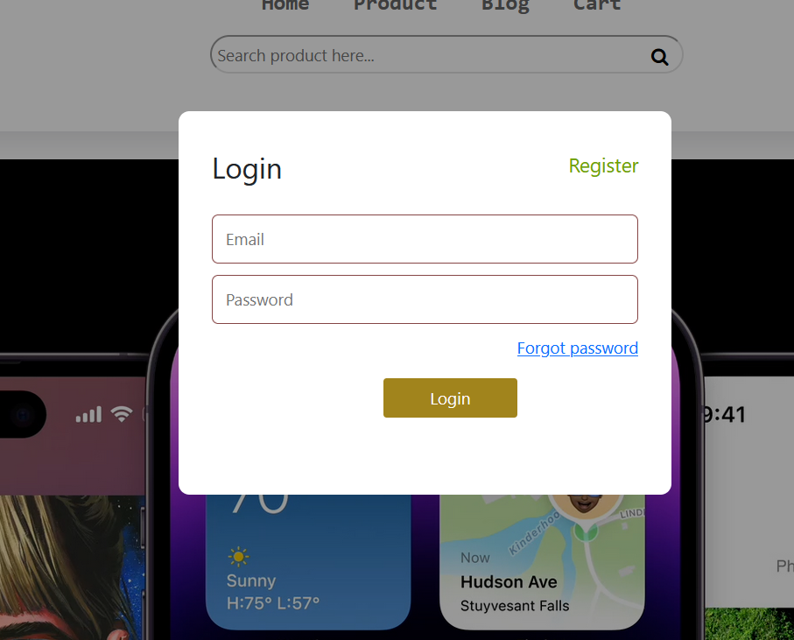

Trang web sẽ đưa người dùng về trang chủ và hiện tên tài khoản đã đăng nhập

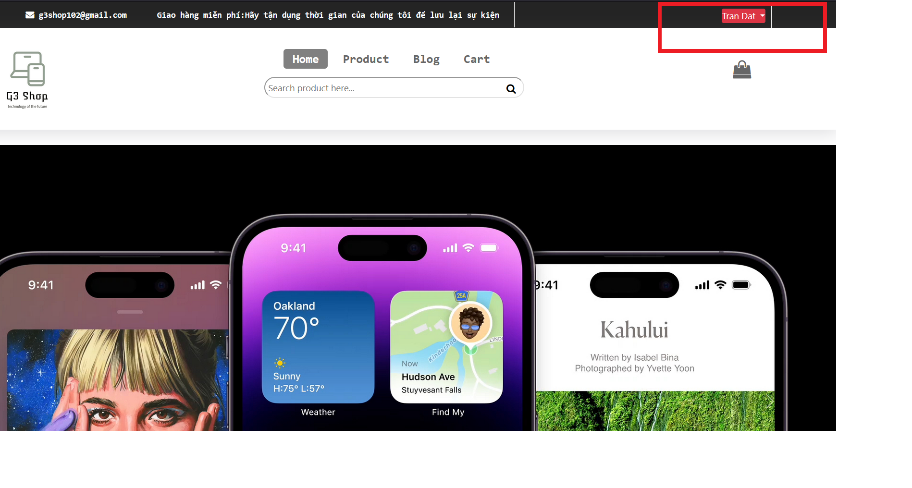

### Đăng xuất

Người dùng ấn vào tài khoản của mình đã đăng nhập bên góc phải của trang Web



Sau đó Web sẽ hiện ra list các lệnh

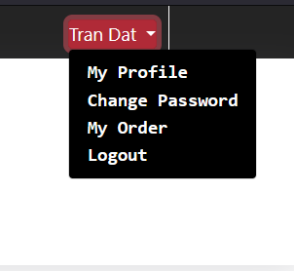

Người dùng ấn vào Logout thì sẽ đăng xuất và trở về Homepage lúc chưa đăng nhập.

## Đăng ký, quên mật khẩu

### Đăng ký

Người dùng ấn vào biểu tượng Register bên cạnh Login ở góc phải của trang Web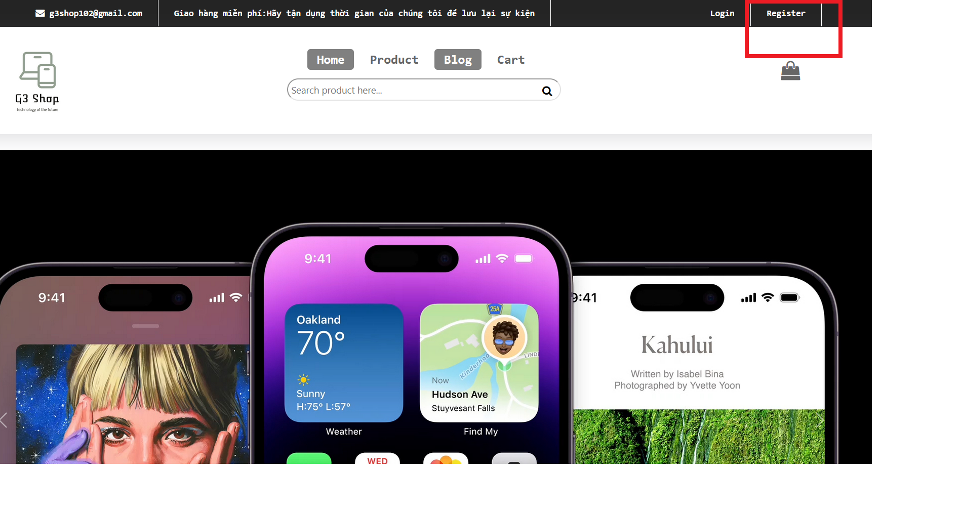

Trang web sẽ hiển thị ra cửa sổ để cho người dùng điền thông tin (Full name, số điện thoại, giới tính, địa chỉ, Email, mật khẩu) của mình để đăng ký và bấm Register.

Một lúc sau Web sẽ gửi Mail xác nhận đăng ký cho người dùng, người dùng chỉ cần ấn vào link có trong Mail là sẽ đăng ký được tài khoản và Web sẽ trở về Homepage



### Quên mật khẩu

Khi người dùng muốn đăng nhập nhưng không nhớ mật khẩu mình đã đăng ký trước đó:

Ấn vào biểu tượng Login sẽ hiện ra dòng Forgot Password như hình

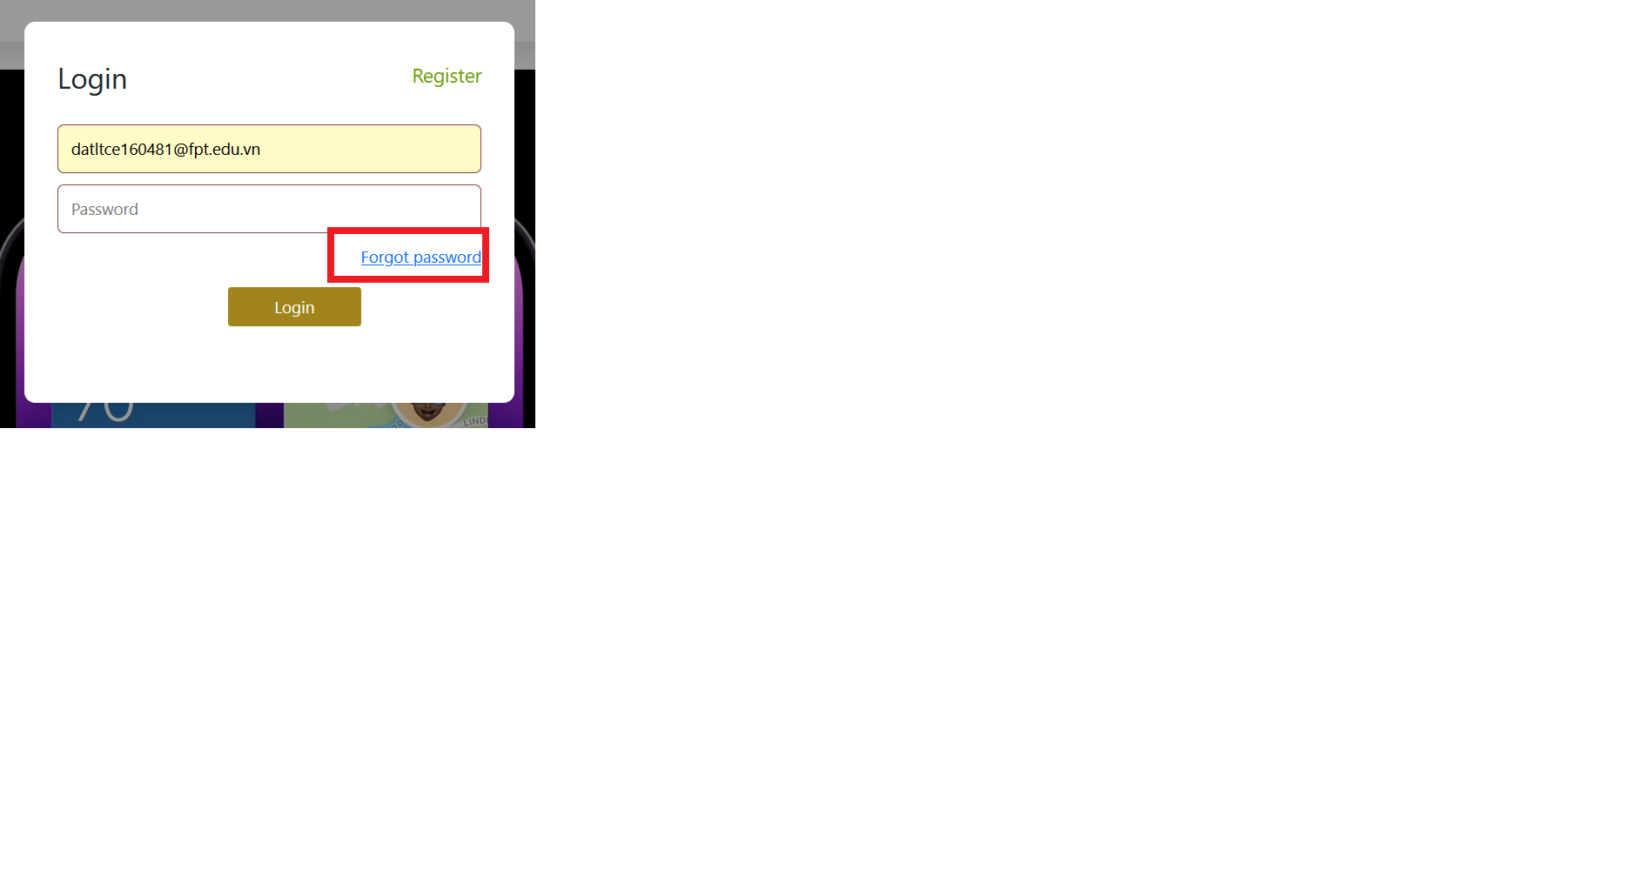

Trang Web sẽ đưa Người dùng đến với trang đặt lại mật khẩu mới với điều kiện bạn phải điền Email của mình vào

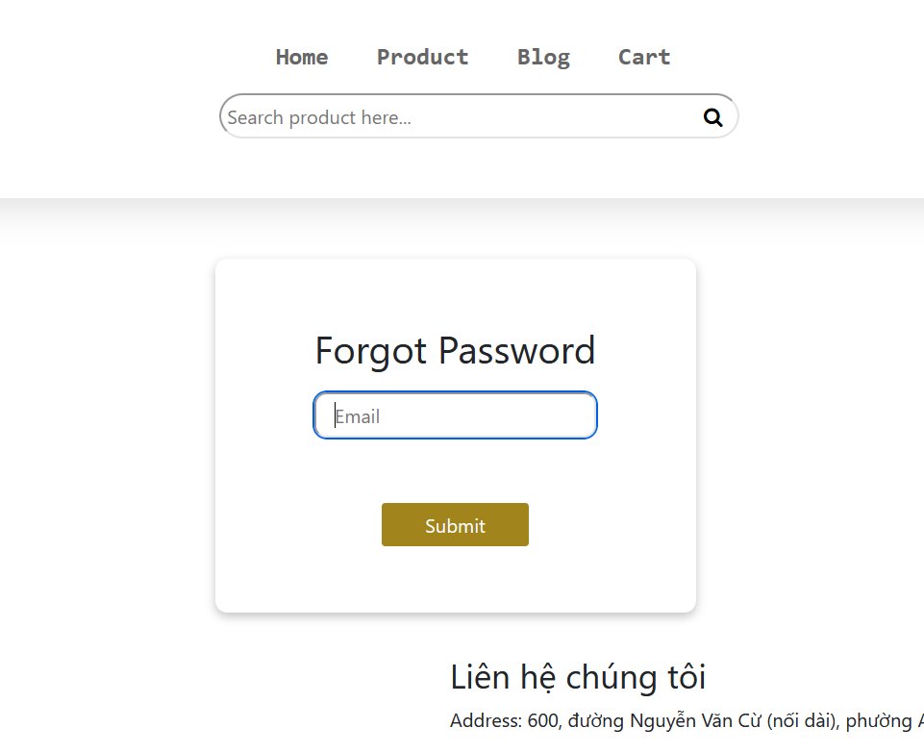

Người dùng điền Email của mình và chờ một vài giây

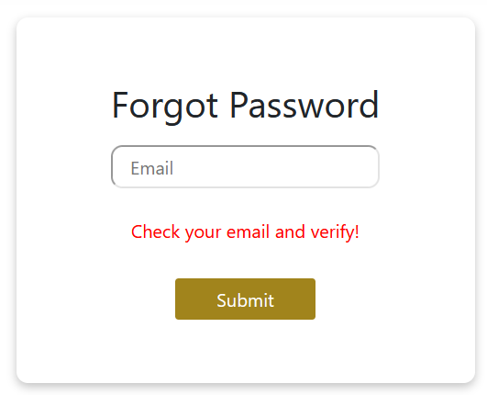

Web sẽ gửi một Email đặt lại

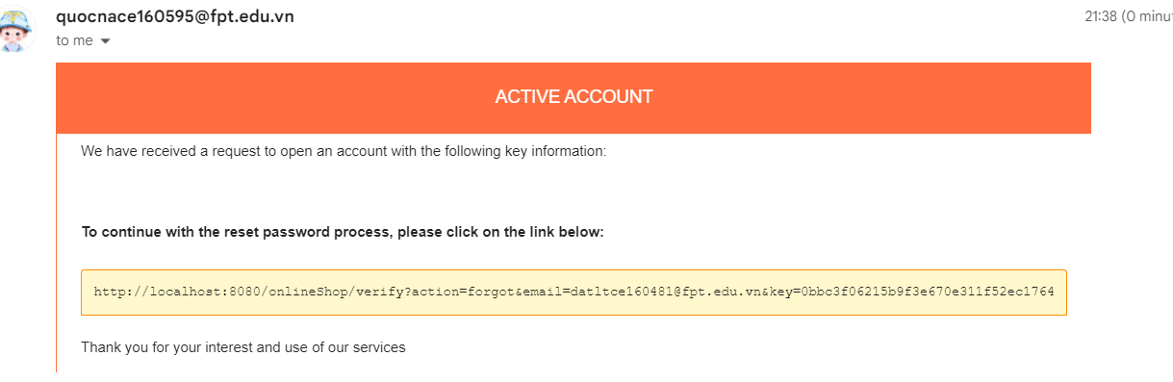

Người dùng ấn vào Link trong Mail thì sẽ đặt được mật khẩu mới

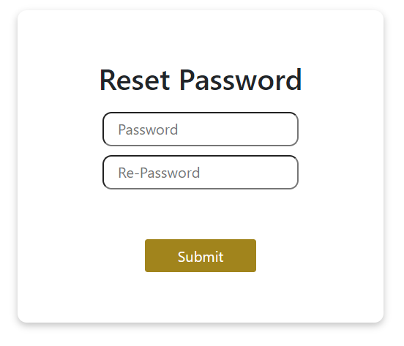

## Profile

### Xem profile

Người dùng muốn xem trang cá nhân của mình sau khi đăng nhập

Người dùng ấn vào tài khoản của mình đã đăng nhập bên góc phải của trang Web



Sau đó Web sẽ hiện ra list các lệnh



Người dùng chọn vào phần My Profile

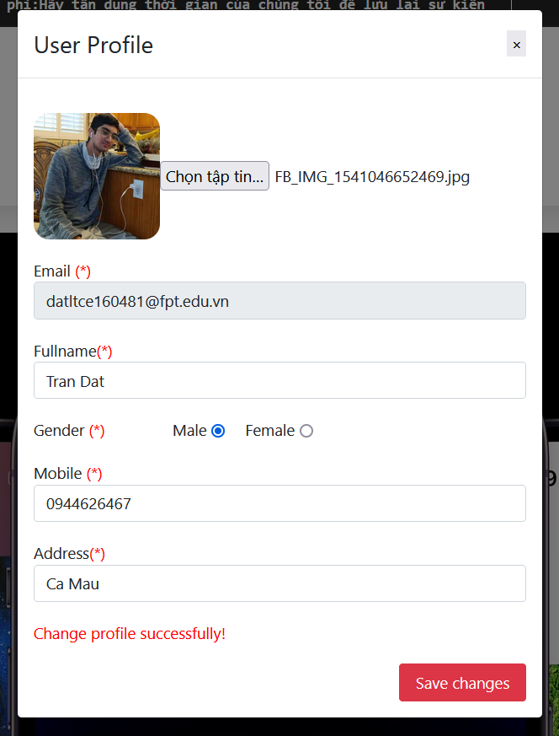

### Đổi profile

Muốn đổi thông tin của mình thì người dùng làm các bước như xem Profile sau đó có thể thay đổi các thông tin như: Hình ảnh đại diện, tên, giới tính, số điện thoại và địa chỉ sau đó ấn Save changes là được

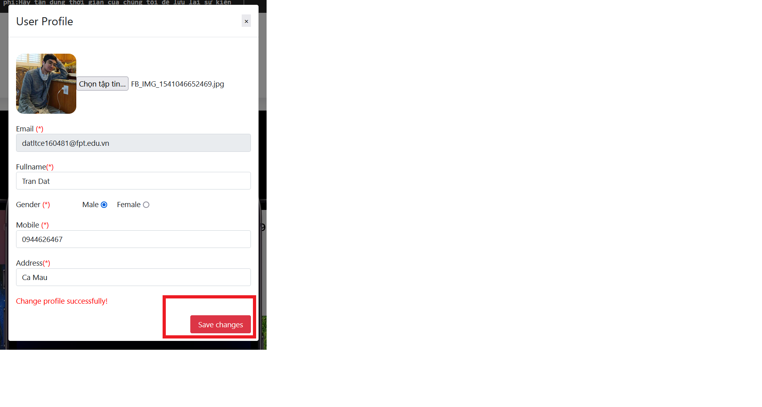

### Thay đổi mật khẩu

Người dùng muốn thay đổi mật khẩu sau khi đăng nhập

Người dùng ấn vào tài khoản của mình đã đăng nhập bên góc phải của trang Web



Sau đó Web sẽ hiện ra list các lệnh



Người dùng chọn vào phần Change Password

Web sẽ hiện ra cửa sổ cho người dùng thay đổi mật khẩu mới điền đầy đủ mật khẩu cũ, mật khẩu mới và xác nhận mật khẩu mới sau đó ấn Save changes

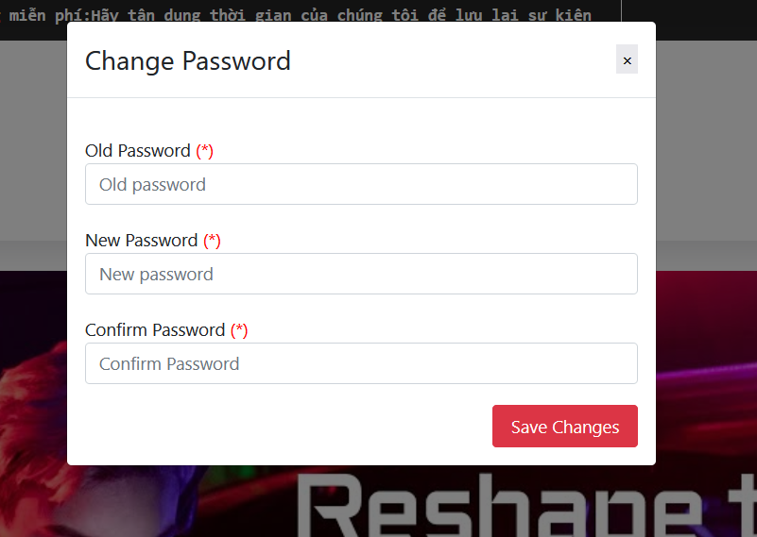

### Xem đơn hàng của tôi

Người dùng muốn xem đơn hàng của mình

Người dùng ấn vào tài khoản của mình đã đăng nhập bên góc phải của trang Web



Sau đó Web sẽ hiện ra list các lệnh



Người dùng chọn vào phần My Order

Web sẽ đưa người dùng sang trang web My order

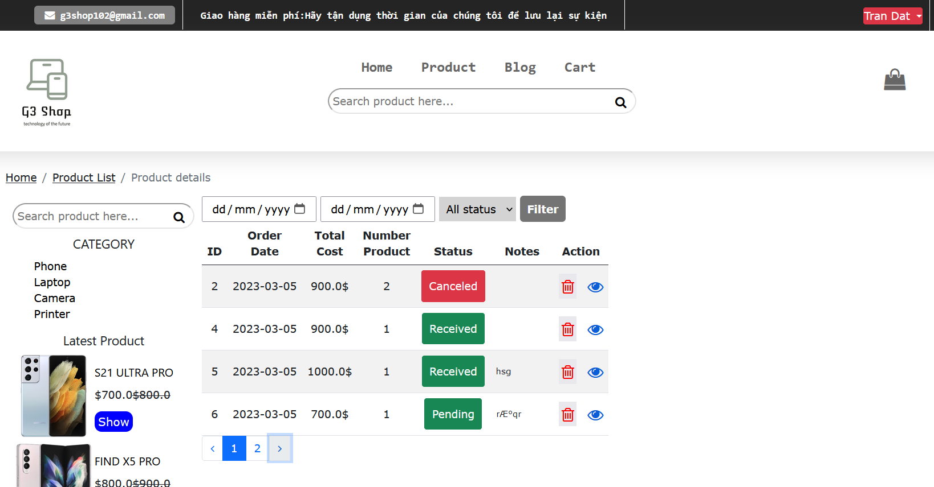

Tại đây người dùng có thể xem tất cả các đơn hàng đã order: ID, ngày mua hàng, tổng giá tiền, số lượng sản phẩm đã mua trong 1 đơn hàng, trạng thái đơn hàng, các ghi chú khi đặt hàng, xóa đơn hàng và xem chi tiết đơn hàng.

Nếu người dùng muốn xem chi tiết 1 đơn hàng thì ấn vào biểu tượng con mắt dưới phần action

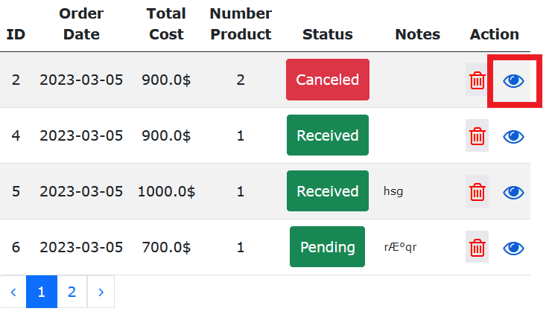

Web sẽ đưa người dùng đến trang Order Detail

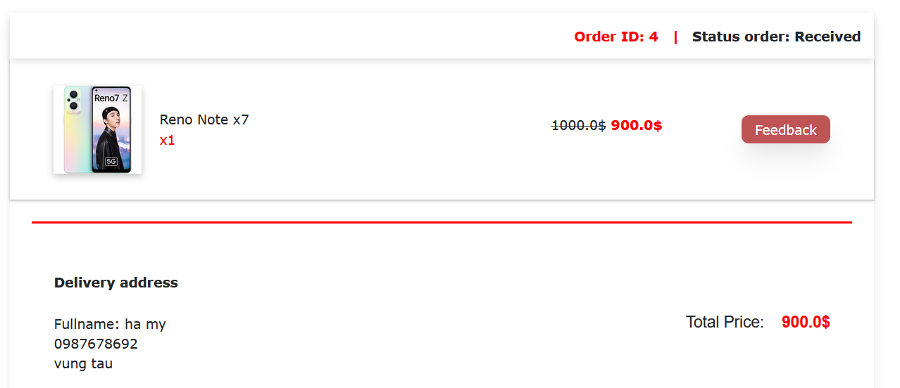

Nếu đơn hàng đã đặt thành công thì người dùng có thể đánh giá sản phẩm đó và viết feedback cho shop bằng cách ấn vào feedback

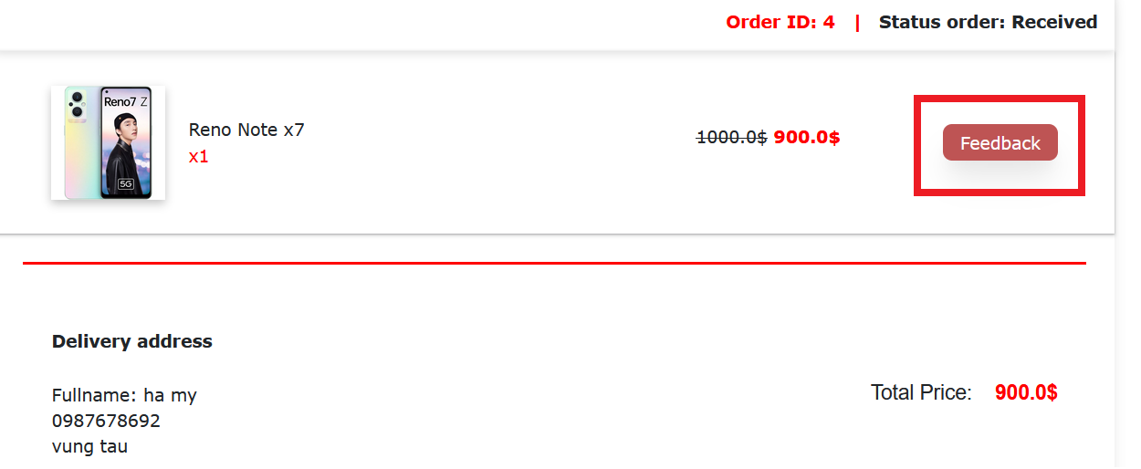

Web sẽ đưa người dùng đến trang Send feedback

## Mua sản phẩm

### Xem sản phẩm

Người dùng sau khi đăng nhập thành công bấm vào nút Product ở trang HomePage để vào trang product

Tại trang product, người dùng có thể tìm kiếm sản phẩm mình muốn mua bằng cách sử dụng ô tìm

kiếm hoặc sắp xếp, phân loại, thương hiệu để tìm kiếm sản phẩm

### Mua sản phẩm khi ở trang Product

Tại trang product, người dùng sau khi tìm kiếm được sản phẩm mình thích hoặc muốn mua họ có thể ấn vào nút “Add to Cart” ở dưới hình sản phẩm sau khi ấn vào nút hệ thống sẽ trả về thông báo cho người dùng là đã thêm sản phẩm thành công vào giỏ hàng

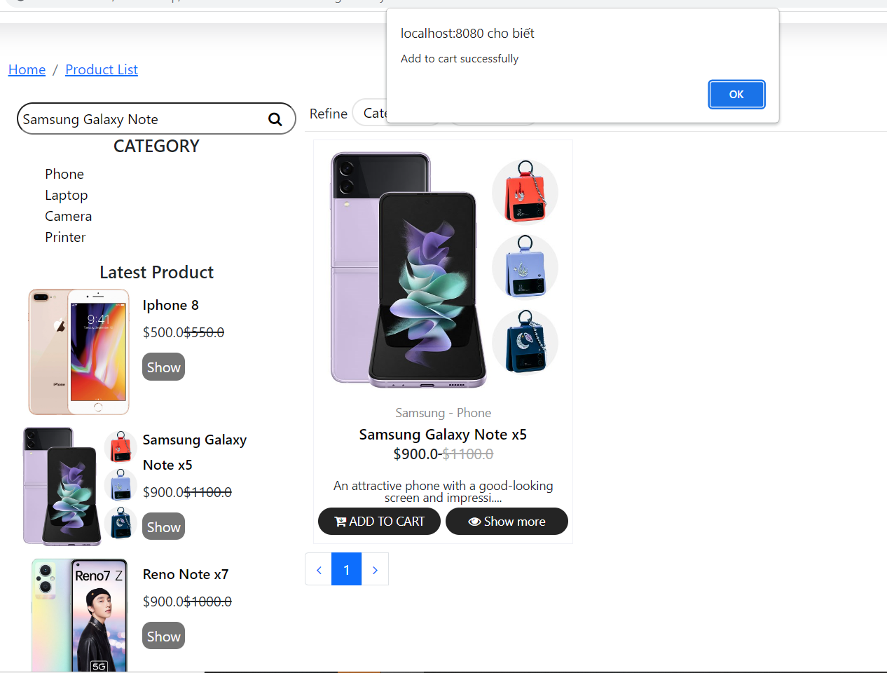

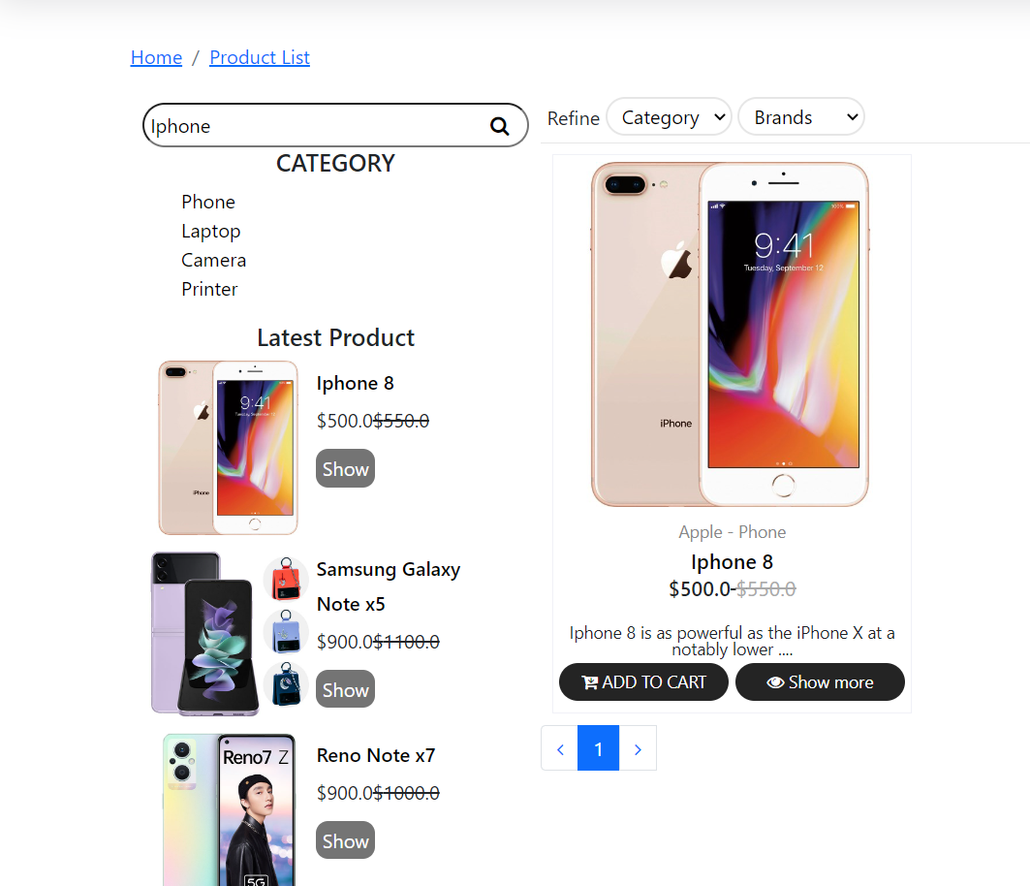

### Xem chi tiết sản phẩm

Sau khi tìm được sản phẩm muốn mua, người dùng chỉ cần nhấp chuột vào ảnh sản phẩm để xem

thông tin chi tiết về sản phẩm đó.

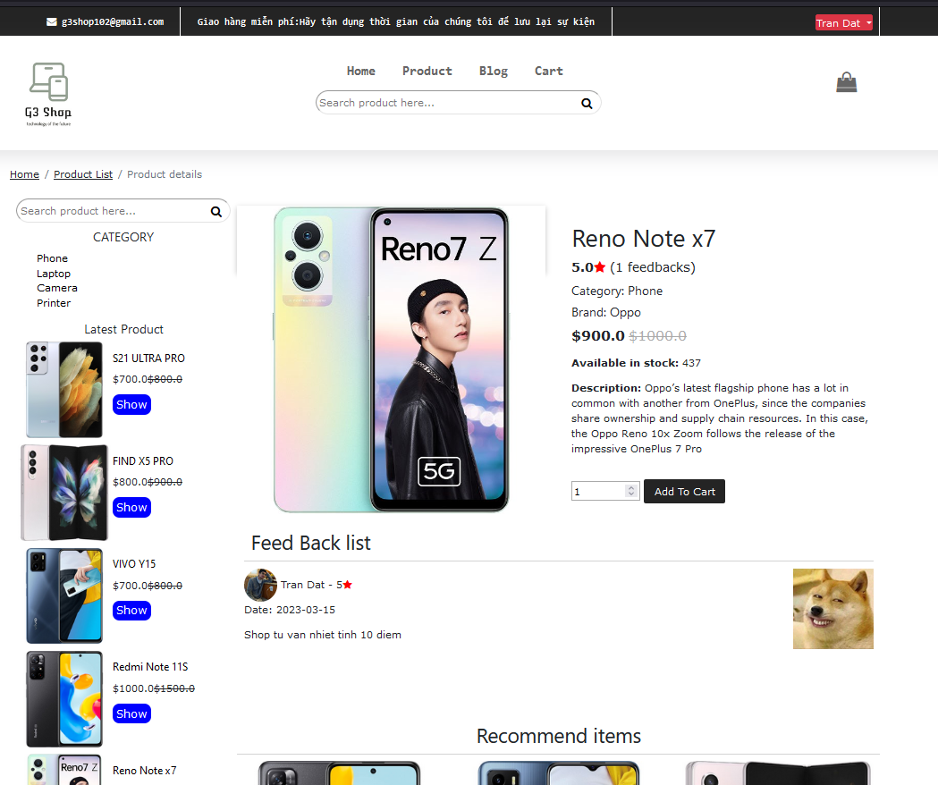

Tại trang thông tin chi tiết sản phẩm, có thể xem hình ảnh sản phẩm, mô tả sản phẩm, giá cả, tùy chọn kích thước/màu sắc (nếu có) cũng như số lượng sản phẩm bạn muốn mua.

Nếu bạn muốn mua sản phẩm đó, hãy nhấp vào nút "Thêm vào giỏ hàng".

### Mua sản phẩm khi ở trang Product Detail

Khi đã xem đầy đủ thông tin sản phẩm ở trang product detail, thì người dùng có thể ấn vào nút “Add to Cart” kế bên số lượng sản phẩm mình muốn mua để thêm sản phẩm vào giỏ hàng của họ mặc định số lượng sản phẩm là “1”.

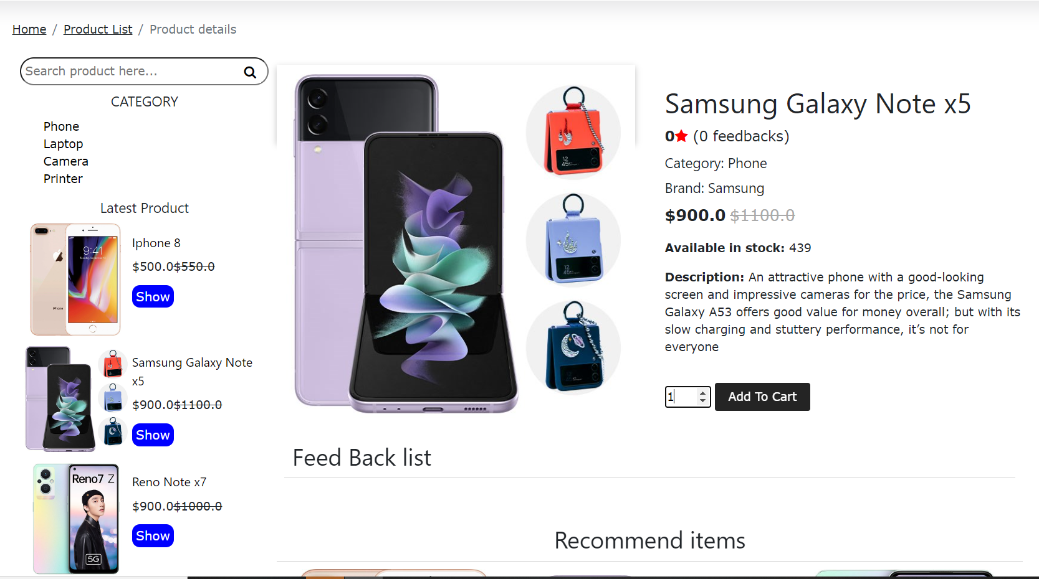

Nếu người dùng muốn mua sản phẩm với số lượng nhiều thì chi cần ấn vào nút tăng số lượng kế bên để có thể mua theo số lượng mình mong muốn. Nếu người dùng thấy số lượng sản phẩm quá nhiều thì có thể ấn vào nút giảm số lượng để giảm đi số lượng sản phẩm.

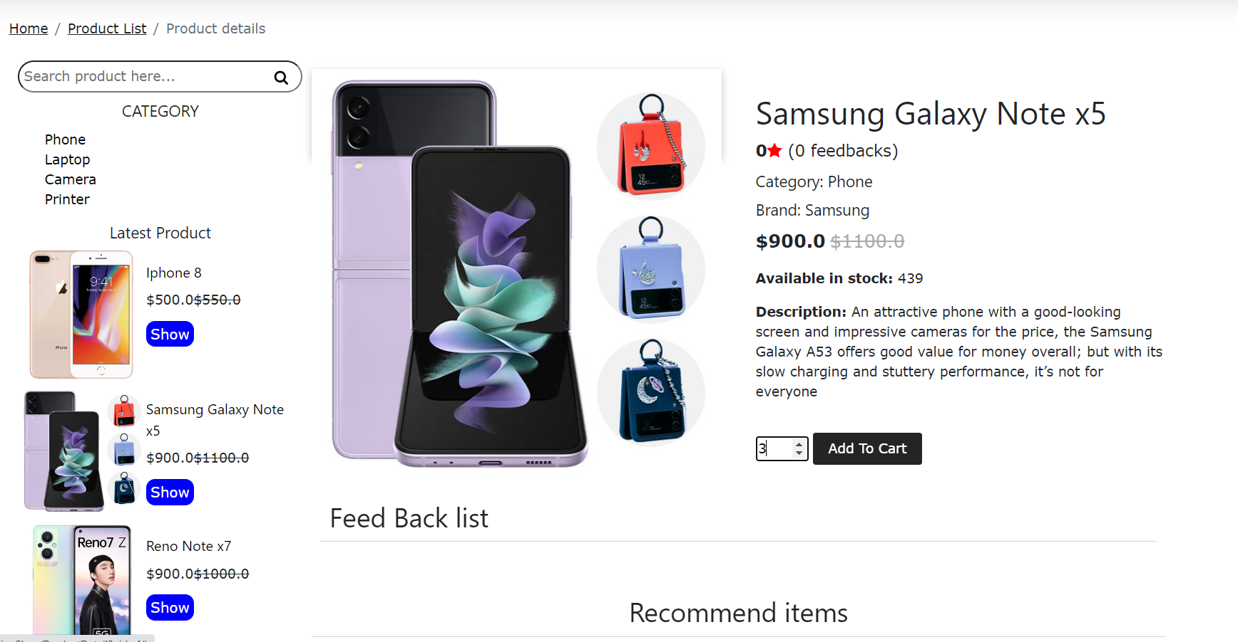

### Xóa sản phẩm trong giỏ hàng

Người dùng sau khi đã thêm sản phẩm thành công vào giỏ hàng rồi, thì họ có thể ấn vào giỏ hàng để xem sản phẩm mình đã thêm thành công hay là chưa. Nếu sản phẩm đã được thêm thành công rồi, mà người dùng lại muốn bỏ sản phẩm và không muốn mua nữa thì cuối mục của sản phẩm có dấu “X” để người dùng có thể xóa khỏi sản phẩm trong giỏ hàng của mình.

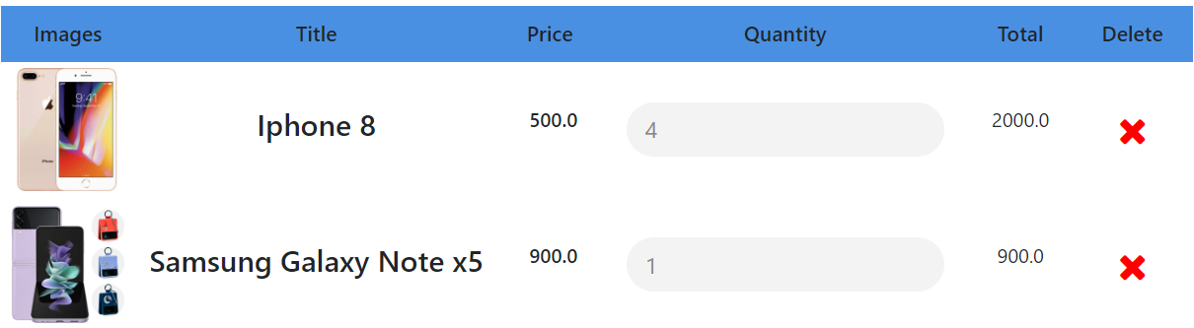

### Mua thêm sản phẩm/Thanh toán

Sau khi đã xem xong hết danh sách sản phẩm đã được thêm vào giỏ hàng mà người dùng lại muốn tiếp tục mua một số sản phẩm khác thì ở phía trên bảng những sản phẩm đã thêm sẽ có nút “Buy More” người dùng chỉ cần ấn vào nút thì hệ thống sẽ tự đẩy về trang product để người dung tiếp tục mua sản phẩm mà mình muốn.

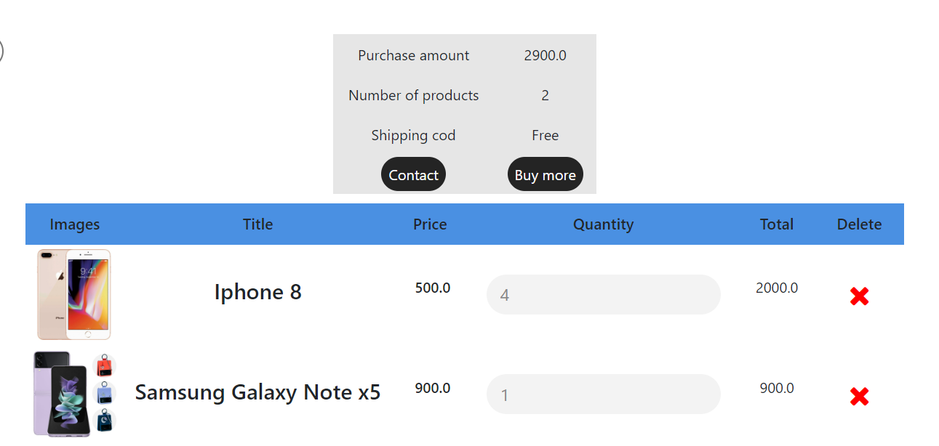

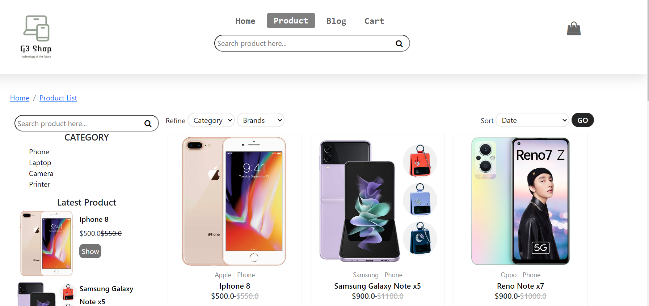

Người dùng sau khi đã hoàn tất việc thêm vào giỏ hàng của mình những sản phẩm yêu thích thì có thể chuyển đến bước thanh toán sản phẩm. Để thanh toán sản phẩm thì người dùng cần phải qua bước ấn vào nút “Contact” phía bên trên sản phẩm được thêm trong giỏ hàng để có thể đẩy tới trang thanh toán để hoàn thành thanh toán của họ.

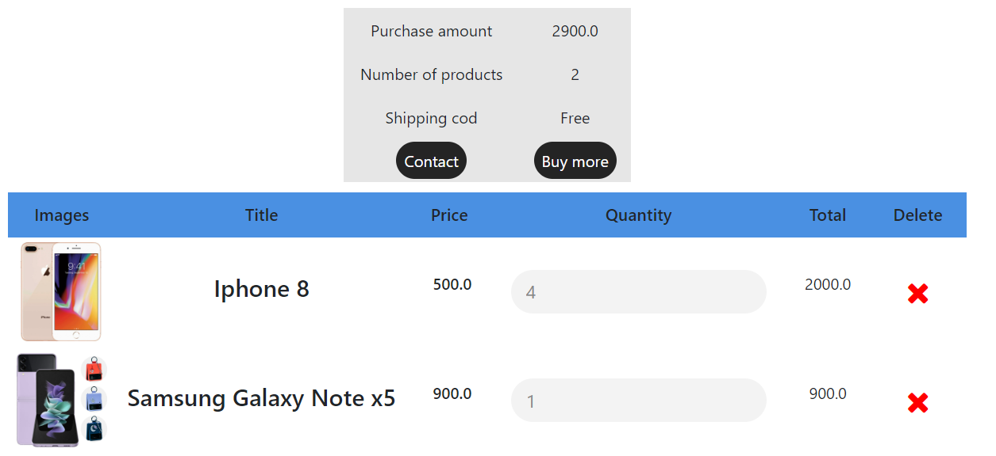

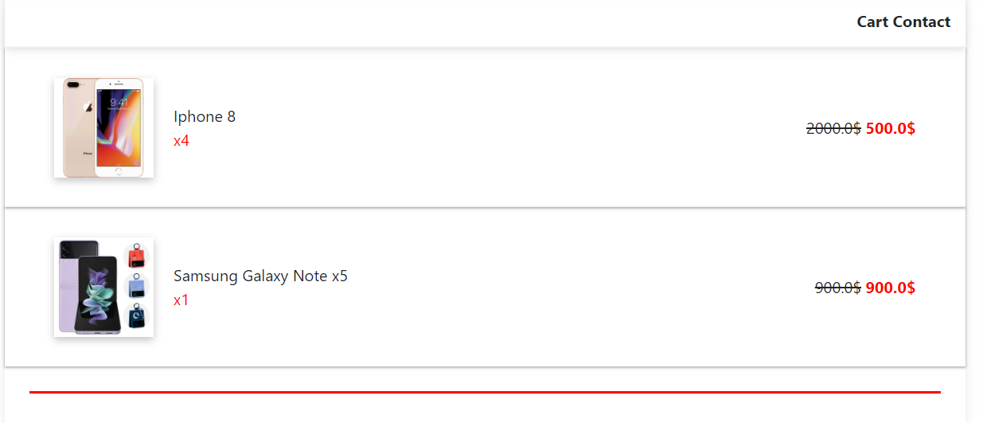

## Thanh toán

Sau khi người dùng thêm sản phẩm vào giỏ hàng và click vào contact hệ thống sẽ đưa người dùng đến trang thanh toán.

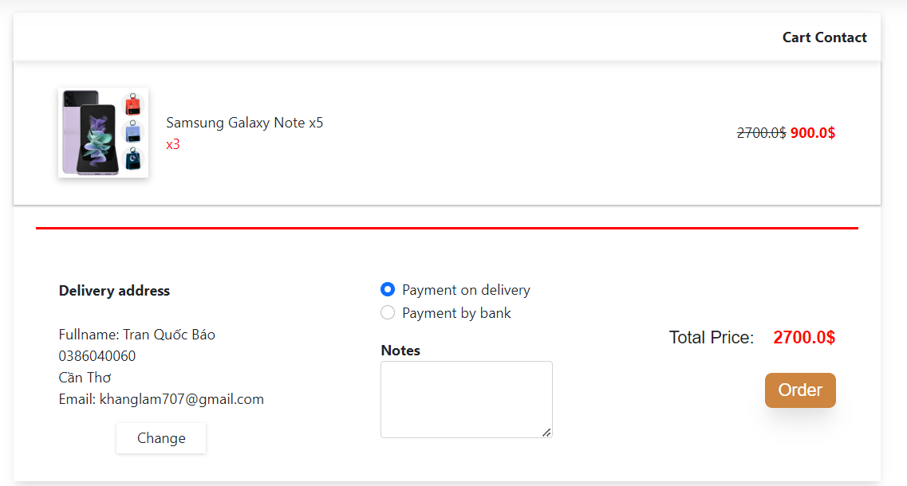

Ở trang này người dùng sẽ thấy được thông tin của sản phẩm trước khi thanh toán như Ảnh sản phẩm, số lượng, tiền của mỗi sản phẩm, thông tin của người dùng khi đặt hàng gồm địa chỉ giao nhận, số điện thoại, email. Sau đó người dùng chọn hình thức thanh toán.Có 2 hình thức thanh toán là thanh toán khi nhận hàng và thanh toán online cho người dùng lựa chọn,một khung để viết note cho người sở hữu hệ thống khi đặt hàng,tổng tiền của đơn hàng, một biểu tượng order để thực hiện đặt hàng.

Ngoài ra còn có biểu tượng Change để thực hiện sửa đổi thông tin người dùng.

Khi click vào change hệ thống sẽ hiện lên 1 form cho người dùng nhập liệu

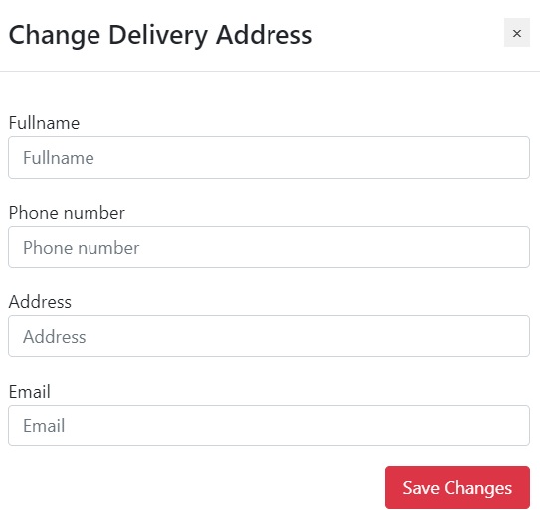

Sau khi nhập xong bấm save để lưu lại thông tin mới.

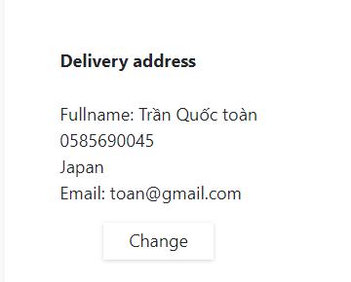

Khi người dùng chọn hình thức thanh toán tại khi nhận hàng và click vào order thì hệ thống sẽ thực hiện đưa người dùng tới trang thông tin đơn hàng

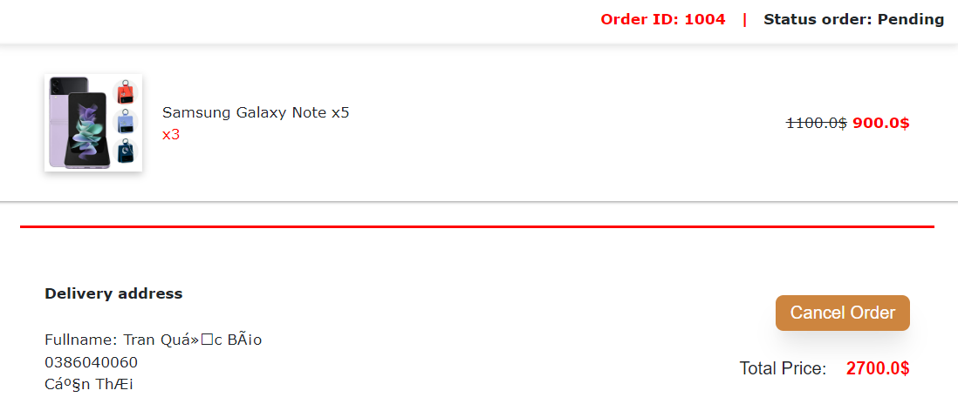

Ở trang này người dùng vẫn sẽ thấy các thông tin liên quan về đơn hàng như hình ảnh, tên sản phẩm, giá mỗi sản phẩm, thông tin của người dùng, tổng tiền đơn, ID hóa đơn và trạng thái của đơn và biểu tượng cancel order. Khi người dùng click vào cancel order hệ thống sẽ hiện thông báo hỏi người dùng có thực sự muốn hủy đơn hay không

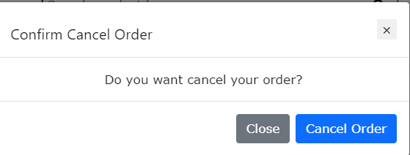

Bấm vào close để tắt thông báo và đơn hàng sẽ không bị hủy, bấm vào cancel order đơn hàng sẽ bị hủy.

Sau đó hệ thống sẽ đưa người dùng đến trang My order để xem thông tin các đơn hàng



Khi chọn thanh toán online hệ thống sẽ gửi mail về cho email người dùng

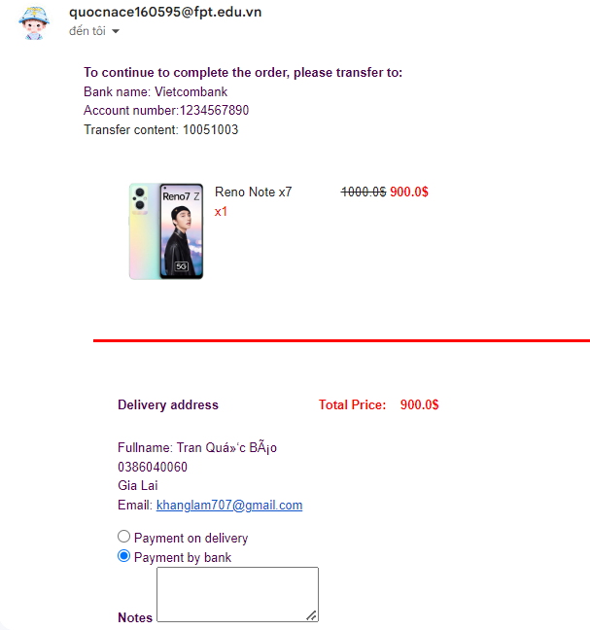

Trong email sẽ bao gồm các thông tin của người dùng, hình thức thanh toán, notes, thông tin đơn hàng, thông tin của chủ sở hữu trang web bao gồm Số tài khoản, tên ngân hàng, nội dung thanh toán.

## Feedback

Sau khi người dùng đặt hàng và đơn hàng được giao thành công người dùng sẽ click vào My Order

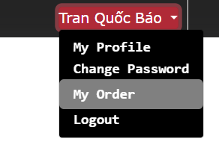

Sau khi vào My Order người dùng sẽ thấy thông tin của những đơn hàng đã đặt khi trạng thái đơn hàng được chuyển thành Recieved.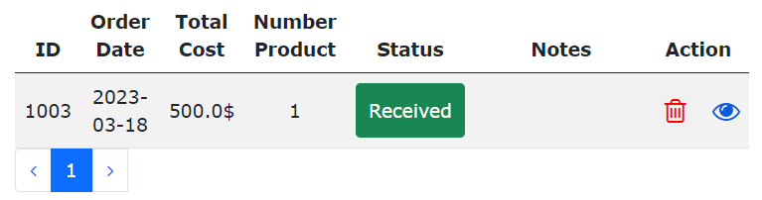

Người dùng tiếp tục click vào biểu tượng hình con mắt để vào phần orderinfomation.

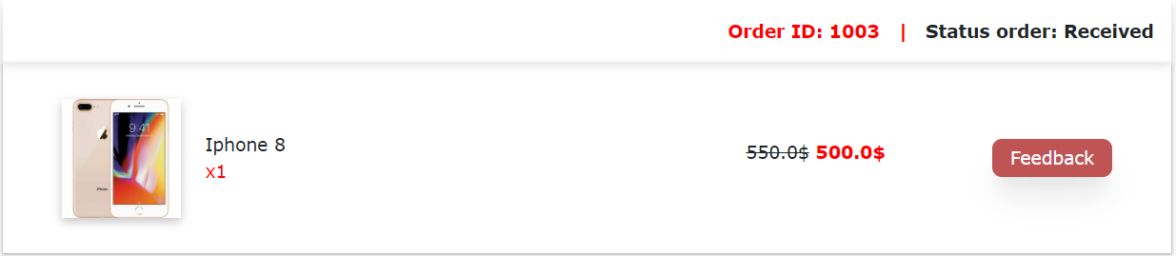

Ở phần này người dùng click vào nút feedBack, hệ thống sẽ đưa người dùng tới trang Send FeedBack

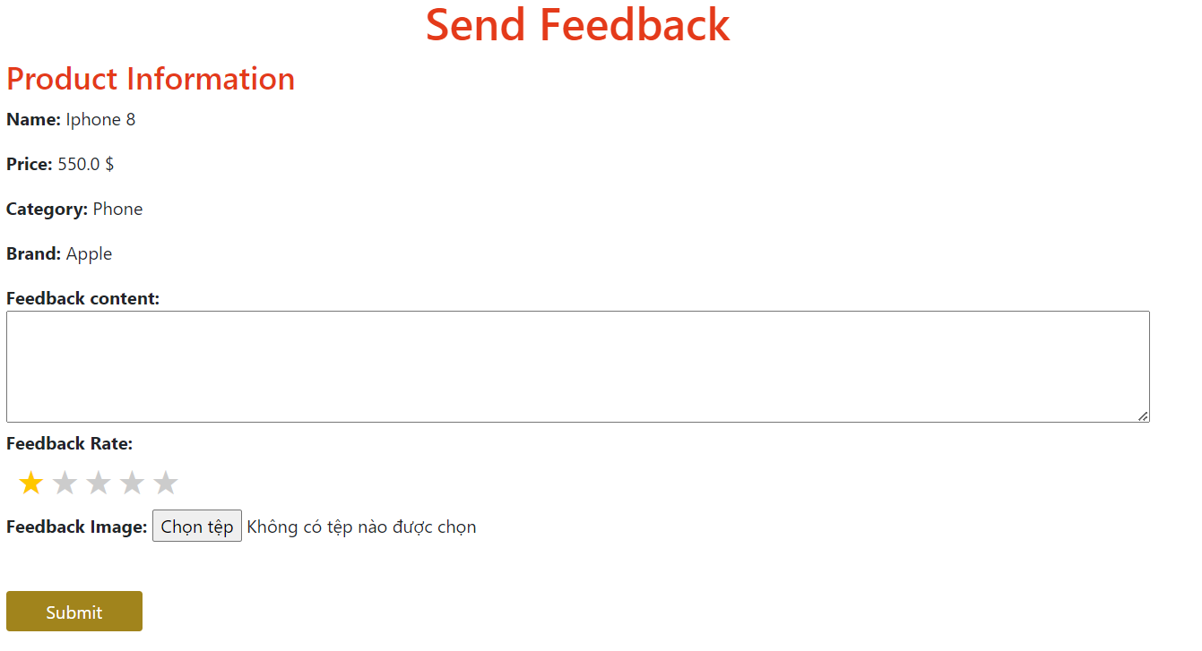

Ở đây người dùng sẽ thấy những thông tin của sản phẩm ở trong đơn hàng đã đặt và một khung để

ghi chú nội dung feedback, một Feedback Rate để người dùng có thể đánh giá chất lượng cũng như độ hài lòng về sản phẩm, tiêu chí đánh giá là từ 1-5 sao. Feedback Image người dùng có thể đính kèm hình ảnh về sản phẩm sau khi nhận được hàng,sau đó click submit để gửi feedback về hệ thống.

## Xem blog

Ở giao diện home page của hệ thống người dùng chọn mục Blog trên thanh taskbar

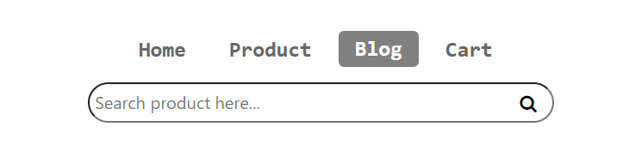

Sau khi chọn hệ thống sẽ đưa người dùng đên trang blog

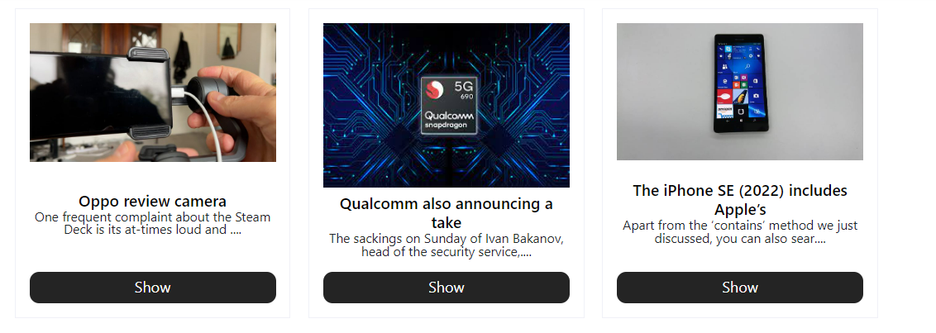

Ở đây người dùng sẽ thấy 1 list danh sách các sản phẩm được đăng tải,bên dưới mỗi mục sản phẩm người dùng có thể click vào mục show để xem chi tiết thông tin về sản phẩm.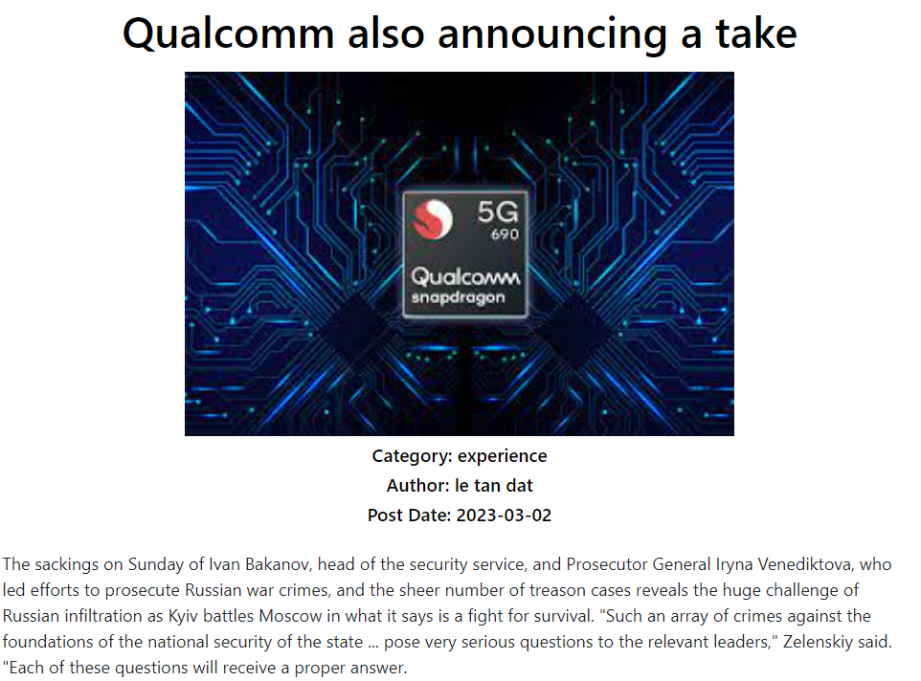

## Contact

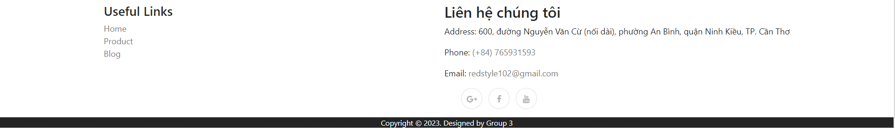

Ở bất kỳ trang nào của hệ thống người dùng chỉ cần kéo xuống cuối trang sẽ thấy thông tin liên hệ với người sở hữu trang web như địa chỉ, số điện thoại, email..

Nếu người dùng muốn liên hệ thông qua email thì chọn vào biểu tượng G+, facebook click vào biểu tượng f, youtube thì click vào biểu tượng youtube.

# III.Hướng dẫn sử dụng chức năng của Admin

## Đăng nhập, đăng xuất

* 1. Đăng nhập

Admin ấn vào biểu tượng Login bên góc phải của trang Web đăng nhập 

Trang web sẽ hiển thị ra cửa sổ để cho Admin điền thông tin của mình để đăng nhập và bấm login



Trang web sẽ đưa Admin về trang admin và hiện tên tài khoản đã đăng nhập 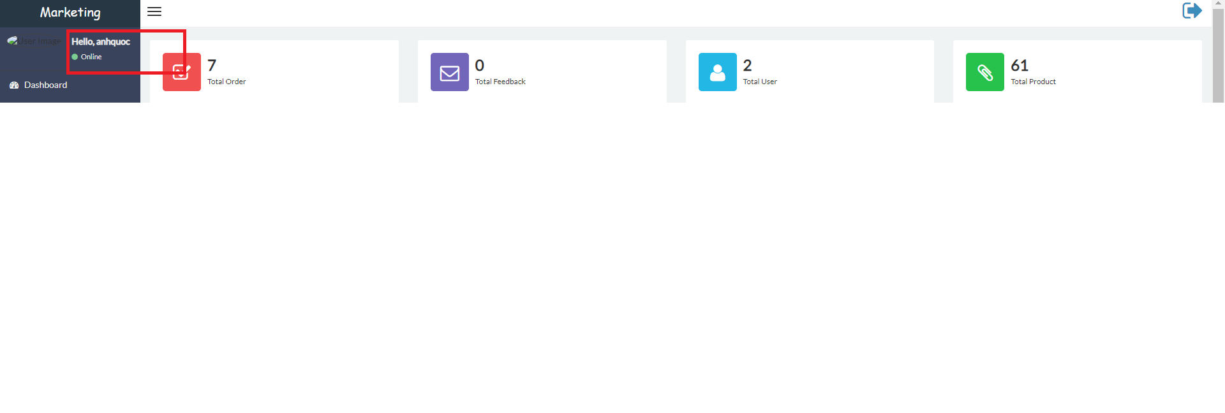

* 1. sĐăng xuất

Admin ấn góc phải của trang Web để đăng xuất

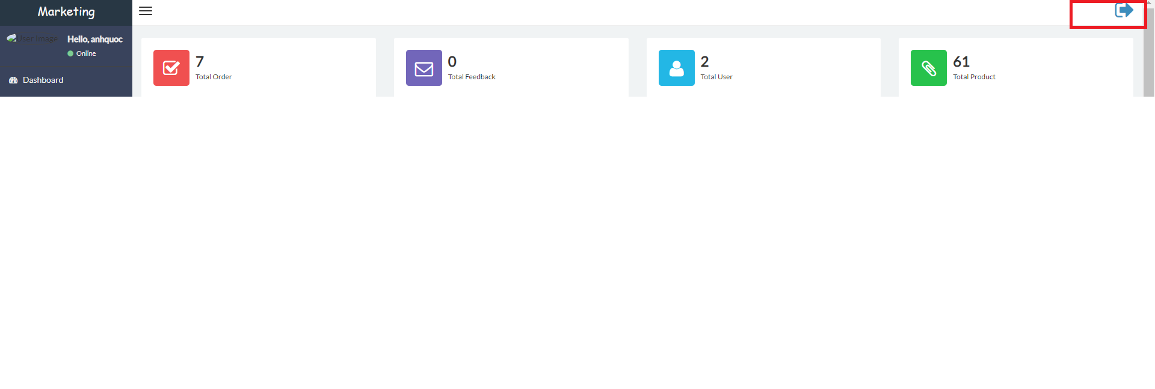

## Dashboard

Đăng nhập vào tài khoản quản trị viên của web project g3 shop.

Chọn mục "Dashboard" trong menu quản trị viên ở phía trên cùng của trang.

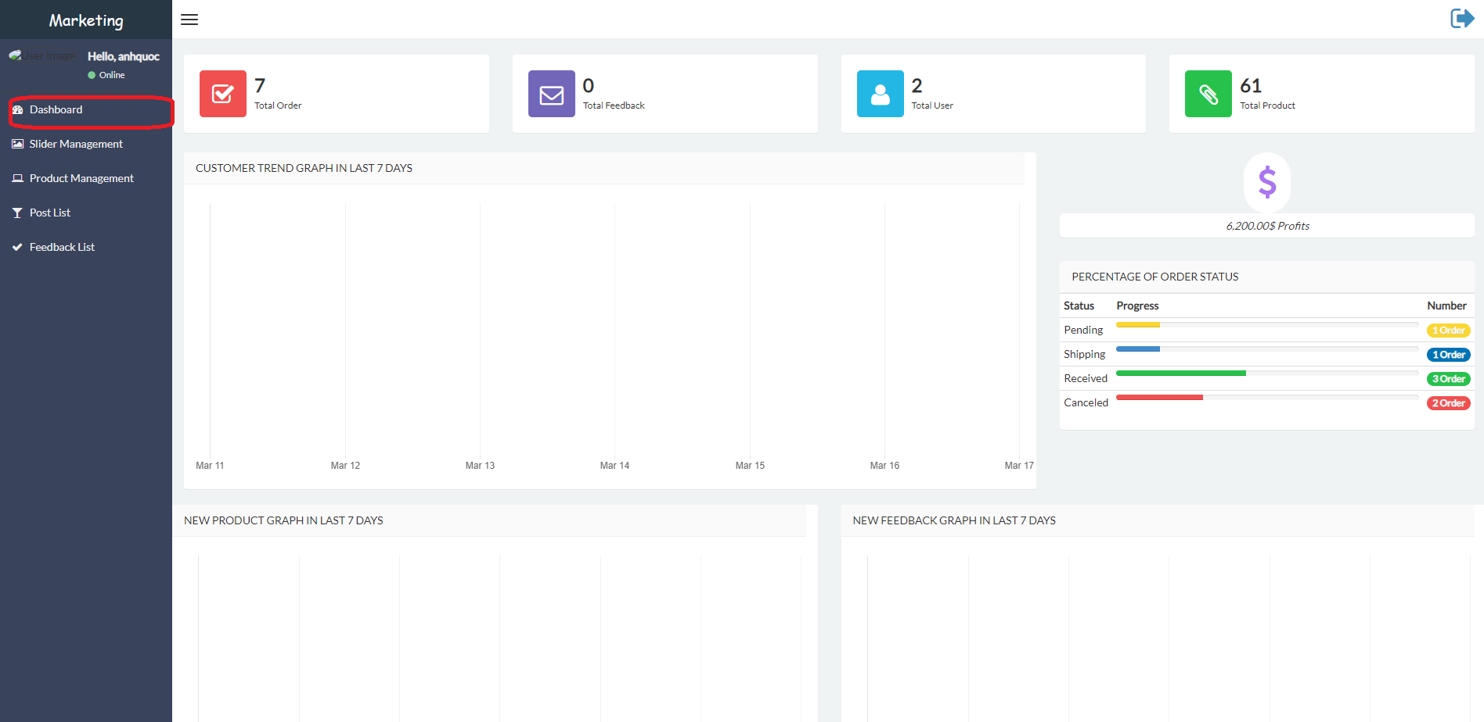

Đầu trang của Dashboard hiển thị tổng đơn hàng, tổng số Feedback, tổng số người dùng , tổng số sản phẩm,biểu đồ xu hướng khách hàng trong 7 ngày qua,tổng doanh thu và tình trạng đơn hàng.

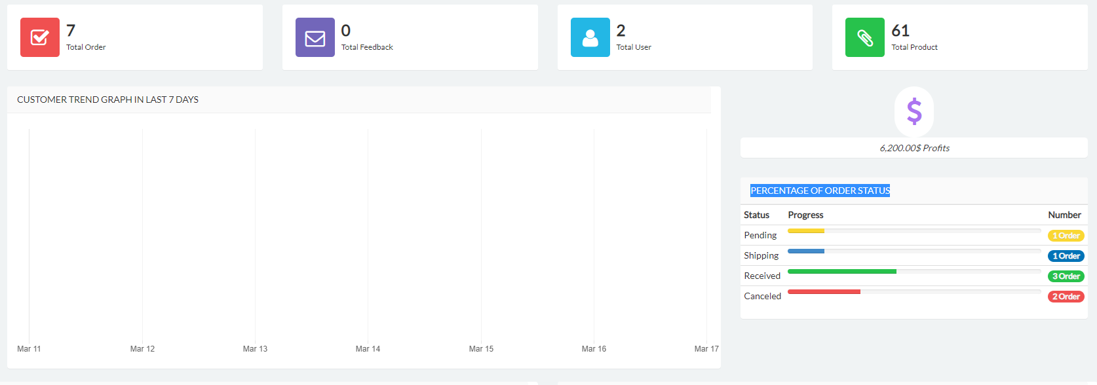

Khi Admin kéo xuống giữa trang của Dashboard hiển thị biểu đồ sản phẩm mới trong 7 ngày qua, biểu đồ phản hồi mới trong 7 ngày qua và biểu đồ Blog mới trong 7 ngày qua.

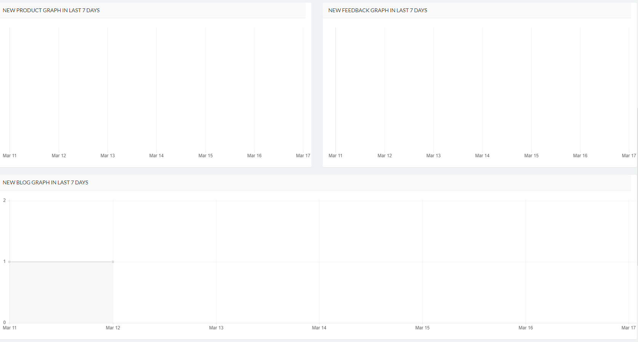

Khi Admin kéo xuống giữa trang của Dashboard hiển thị top 10 đơn hàng mới nhất và sản phẩm bán chạy hàng đầu.

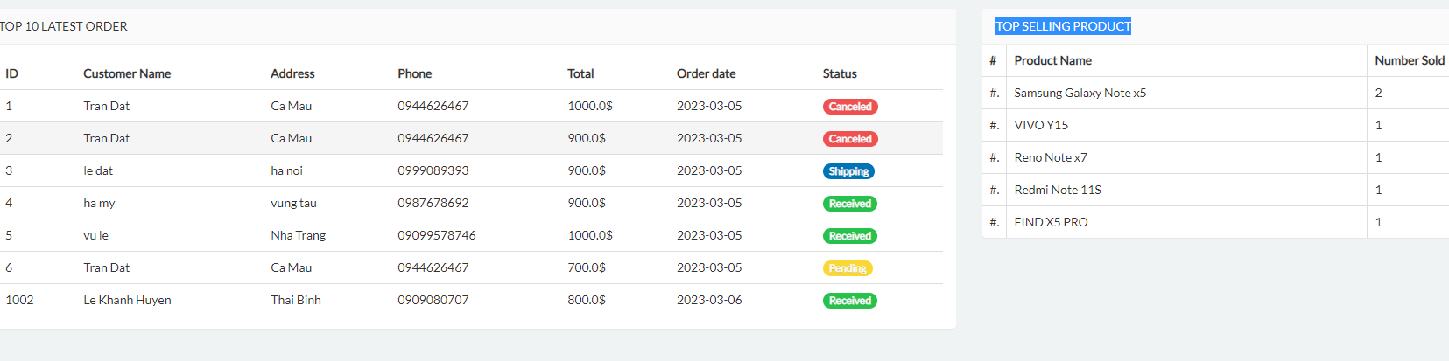

## Product Manager

Đăng nhập vào tài khoản quản trị viên của web project g3shop.

Sau khi đăng nhập thành công, sẽ chuyển bạn đến trang của manager. Nhấp vào mục "Product Manager" trong menu này.

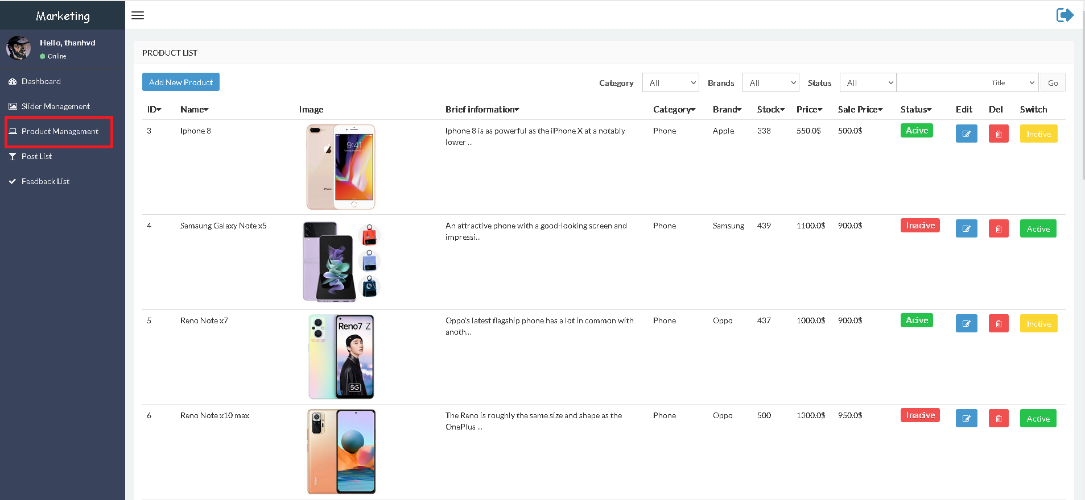

Trang Product Manager sẽ hiển thị danh sách sản phẩm hiện có trên trang web của bạn. Bạn có thể xem được thông tin về tên sản phẩm, hình ảnh, giá cả và số lượng hàng còn lại.

Nếu bạn muốn thêm một sản phẩm mới, hãy nhấp vào nút "Add new Product" ở góc trên bên phải của trang. Sau đó, điền thông tin về sản phẩm như tên, số lượng, phân loại, giá, giá sale, trạng thái, mô tả và hình ảnh. Cuối cùng, nhấn nút "Save" để lưu thông tin sản phẩm mới.

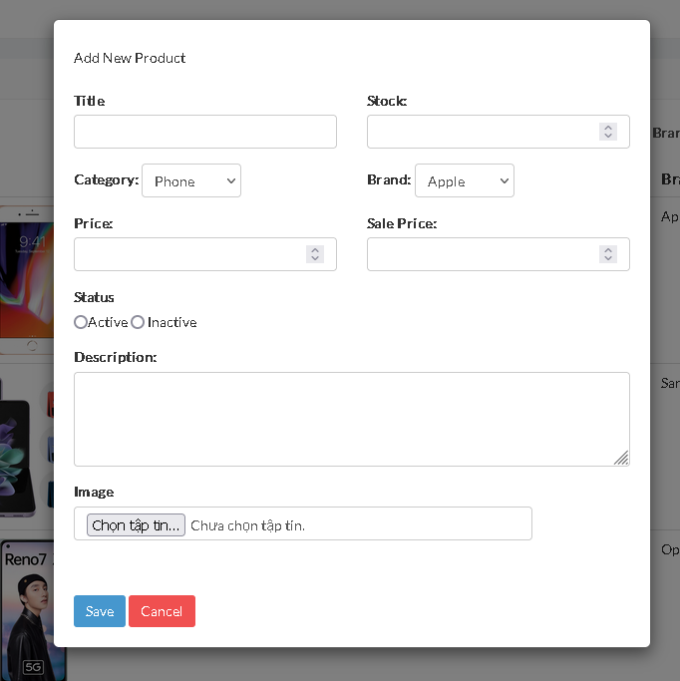

Nếu muốn sửa thông tin của một sản phẩm đã có, hãy nhấp vào nút "Edit" bên cạnh sản phẩm đó. Thực hiện sửa đổi thông tin cần thiết và nhấn nút "Save" để lưu lại.

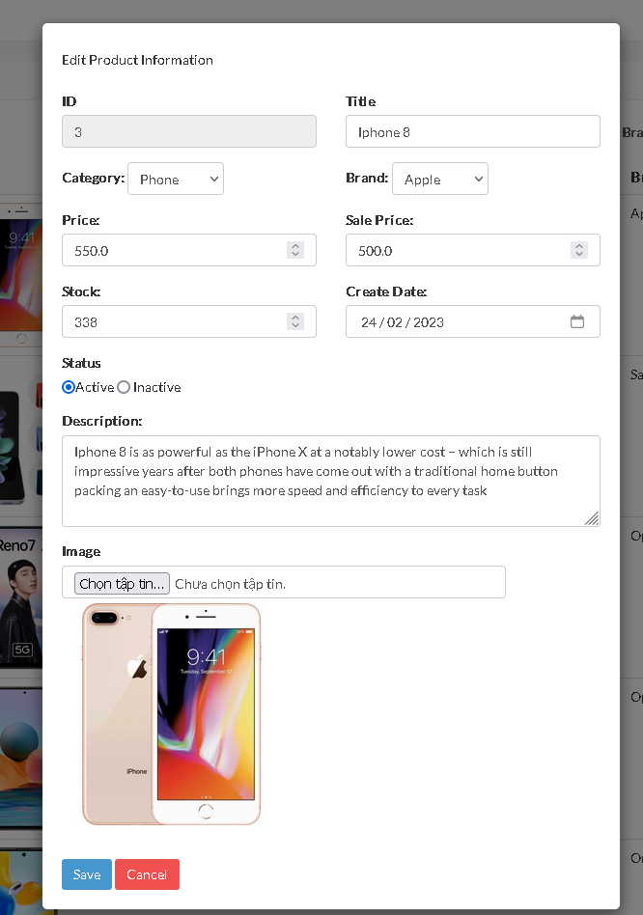

Nếu muốn xóa một sản phẩm khỏi danh sách, hãy nhấp vào nút "Delete" bên cạnh sản phẩm đó. Xác nhận việc xóa sản phẩm khi được yêu cầu.

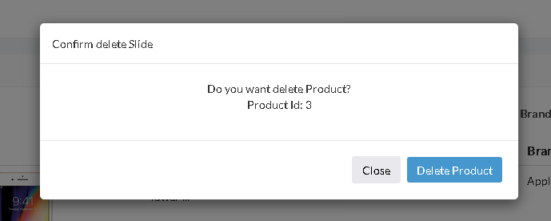

## Slider

Đăng nhập vào tài khoản quản trị viên của web project g3 shop.

Chọn mục "Slider Manager" trong menu quản trị viên ở phía trên cùng của trang.

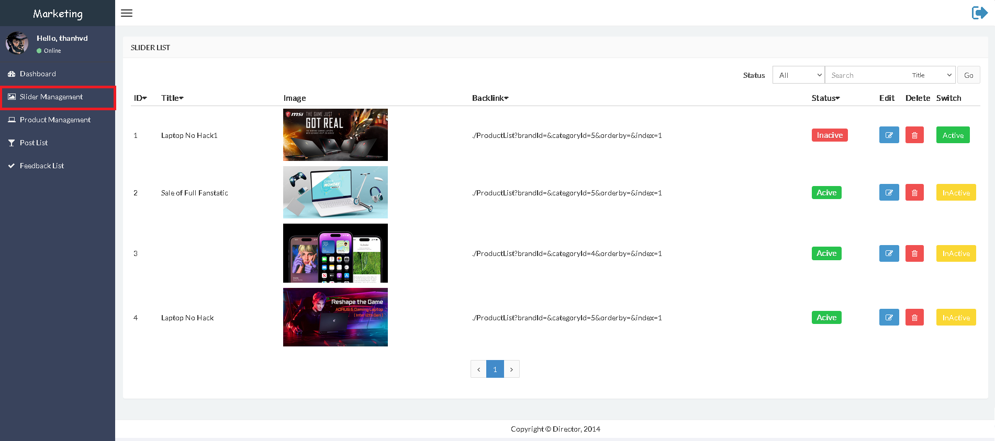

Trang Slider Manager hiển thị danh sách tất cả các slide đã được tạo ra trong hệ thống. Bạn có thể xem thông tin chi tiết về các slide bằng cách click vào từng slide Blog.

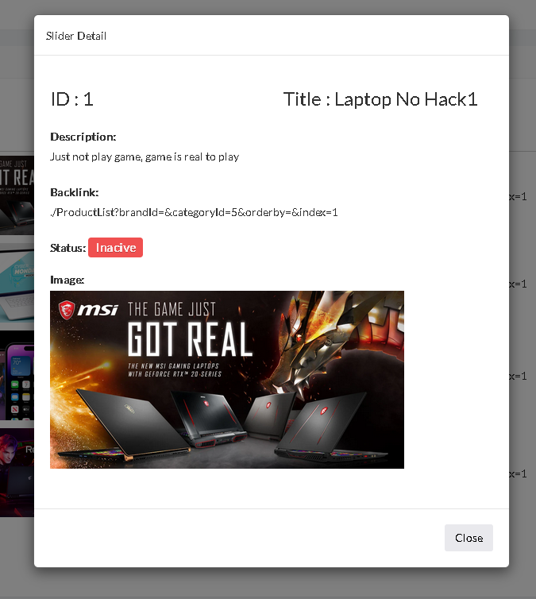

Nếu bạn muốn chỉnh sửa thông tin của một slider nào đó, click vào nút "Edit" tương ứng với slider đó. Sau đó, chỉnh sửa thông tin của slider trong trang edit slider. Bạn có thể thay đổi hình ảnh, tiêu đề, mô tả và liên kết của slider.

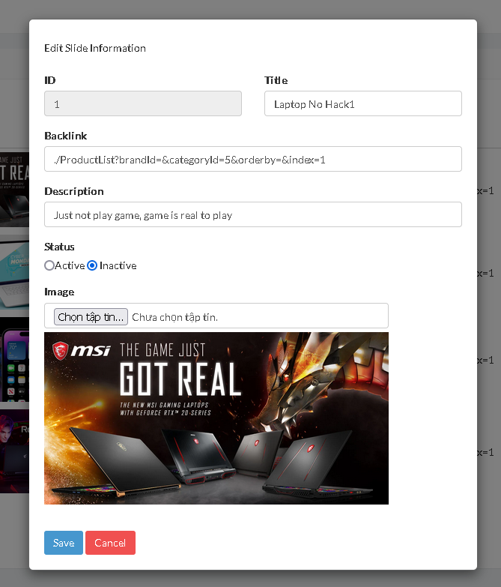

Nếu muốn ẩn hoặc hiện một slider nào đó, click vào nút "Inactive" hoặc "Active " tương ứng với slider đó. Nếu bạn ẩn một slider, nó sẽ không xuất hiện trên trang chủ của g3shop.

Sau khi chỉnh sửa thông tin của slider hoặc ẩn/hiện slider, đừng quên click vào nút "Save" để lưu lại các thay đổi của bạn.

## Feedback

Sau khi đăng nhập vào tài khoản admin trên thanh quản lý của admin click vào FeedBack List

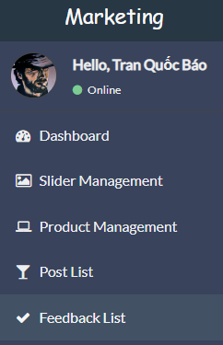

Sau đó trên màn hình sẽ hiển thị ra danh sách các feedback do người dùng gửi về hệ thống

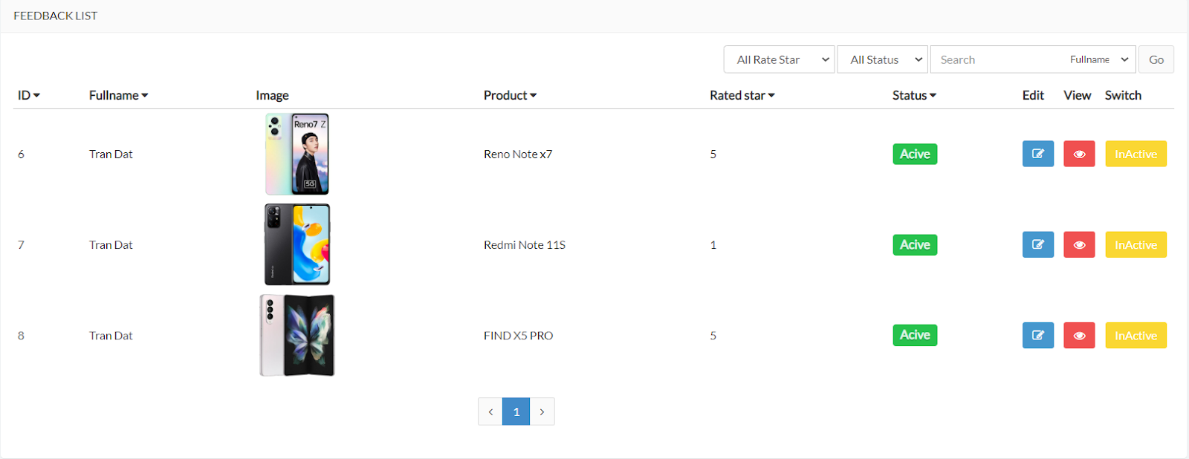

Ở đây người dùng có thể chọn bộ lọc theo số sao đánh giá hoặc tất cả ,trạng thái active,inactive hoặc

All Status,Tìm kiếm feedback theo Fullname, của người dùng hoặc tên product  và bấm nút go để lọc.

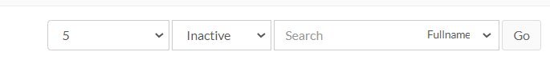

Hệ thống sẽ trả lại kết quả cho người dùng

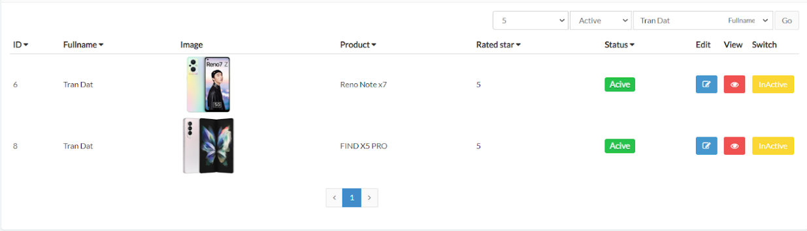

Ngoài ra admin có thể click vào biểu tượng edit để chỉnh sửa trạng thái active hoặc inactive của feedback khi click vào sẽ hiển thị 1 form chi tiết để admin điều chỉnh trạng thái

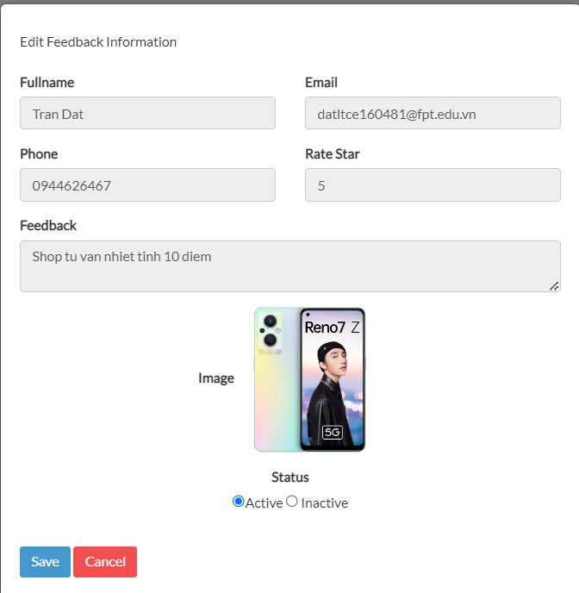

Ở đây có thể click cancel để thoát và save để lưu lại.

Admin còn có thể click vào biểu tượng hình con mắt để xem feedBack.Sau khi click vào hệ thống sẽ hiển thị 1 form thông tin feedback

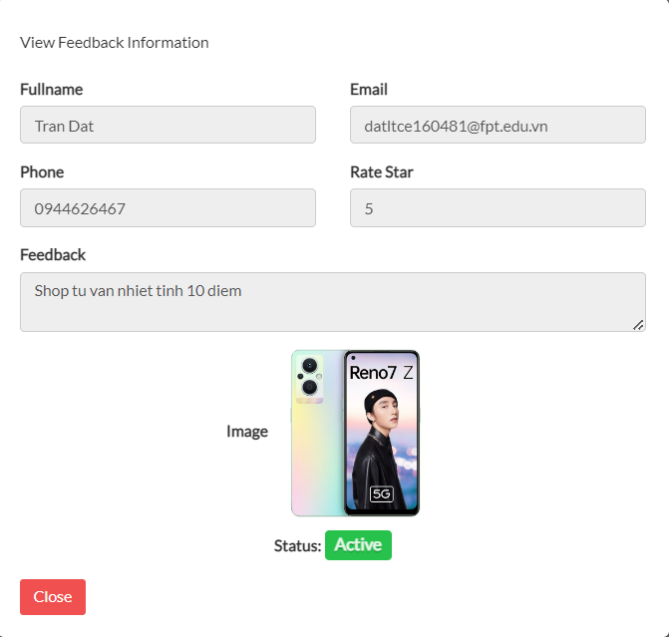

Ở đây admin có thể click vào close để đóng form.

Cuối cùng admin có thể click vào Inactive để thay đổi trạng thái feedback thành active hoặc ngược lại

Trước khi click 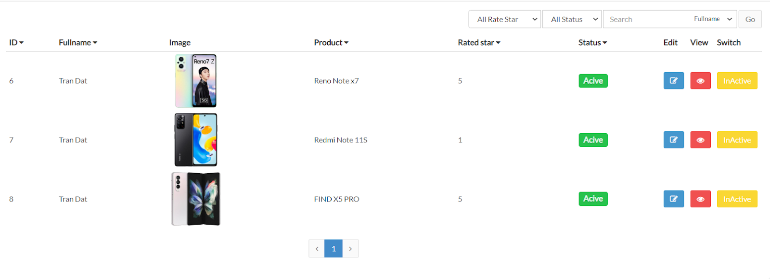

Sau khi click

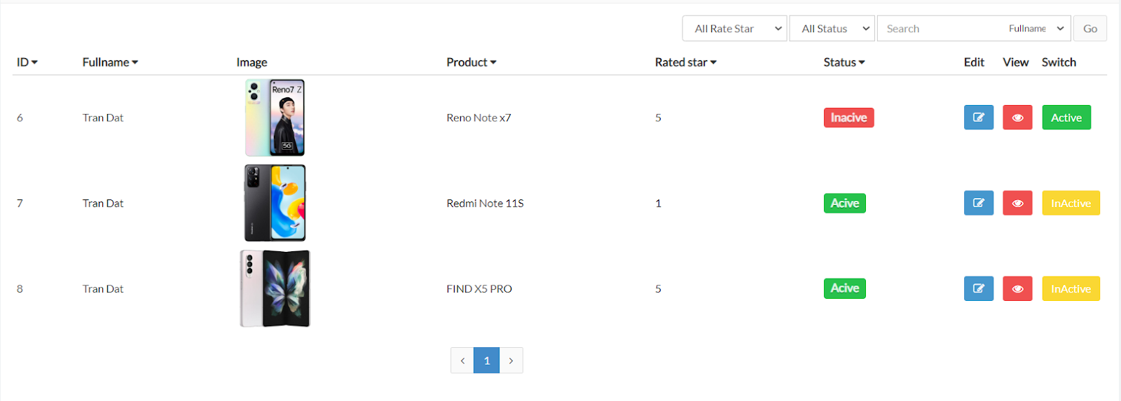

## Blog

Sau khi đăng nhập vào tài khoản admin trên thanh quản lý của admin click vào FeedBack List



Sau đó trên màn hình sẽ hiển thị ra danh sách các feedback do người dùng gửi về hệ thống

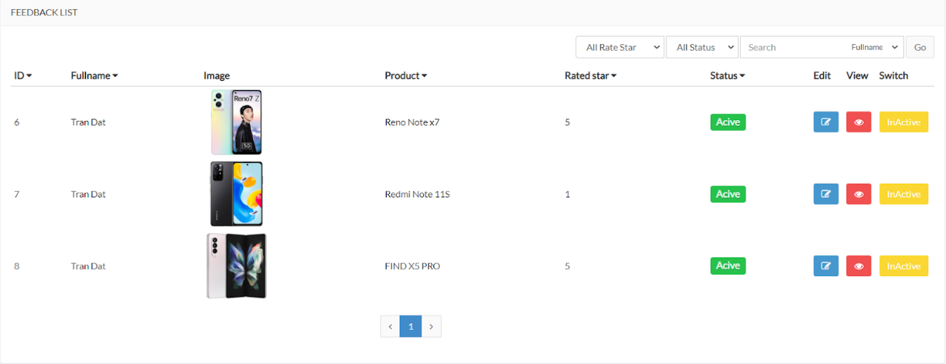

Ở đây người dùng có thể chọn bộ lọc theo số sao đánh giá hoặc tất cả, trạng thái active, inactive hoặc All Status, Tìm kiếm feedback theo Fullname, của người dùng hoặc tên product và bấm nút go để lọc.



Hệ thống sẽ trả lại kết quả cho người dùng



Ngoài ra admin có thể click vào biểu tượng edit để chỉnh sửa trạng thái active hoặc inactive của

feedback khi click vào sẽ hiển thị 1 form chi tiết để admin điều chỉnh trạng thái



Ở đây có thể click cancel để thoát và save để lưu lại.

Admin còn có thể click vào biểu tượng hình con mắt để xem feedBack.Sau khi click vào hệ thống sẽ hiển thị 1 form thông tin feedback



Ở đây admin có thể click vào close để đóng form.

Cuối cùng admin có thể click vào Inactive để thay đổi trạng thái feedback thành active hoặc ngược lại

Trước khi click 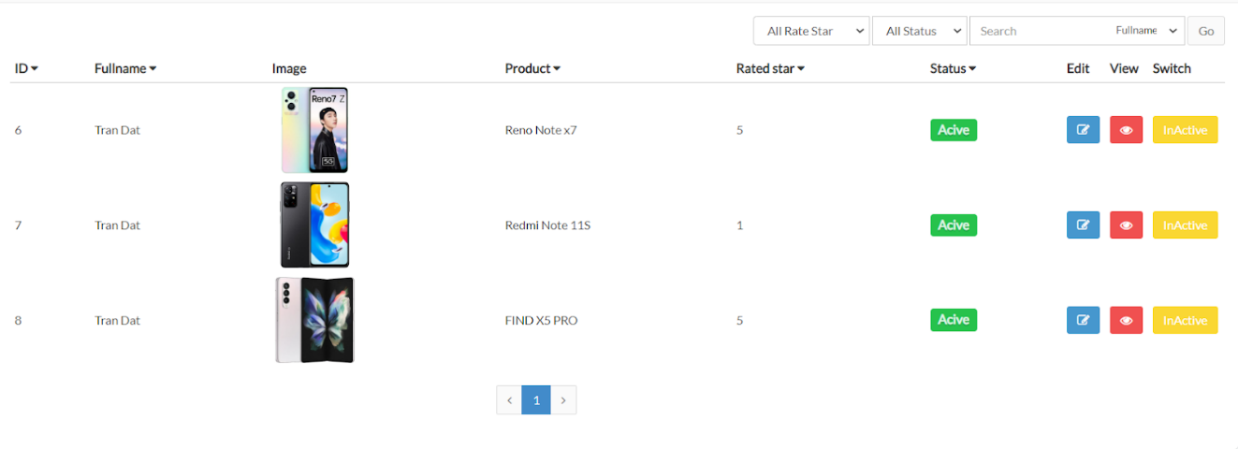

Sau khi click

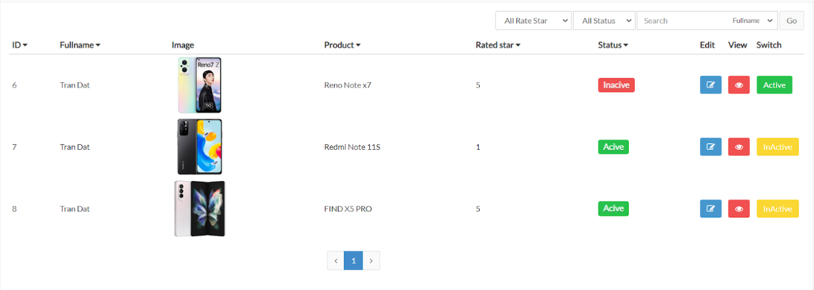

Khi đăng nhập thành công vào tải khoản admin trên thanh quản lí admin click vào “Post List”

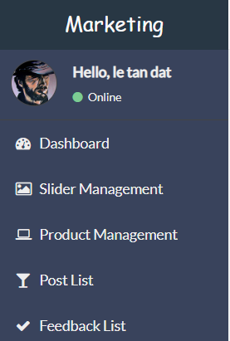

Sau khi admin click vào “Post List” sẽ hiện ra danh sách sản phẩm đã được hiện thị và được up lên trang Blog.

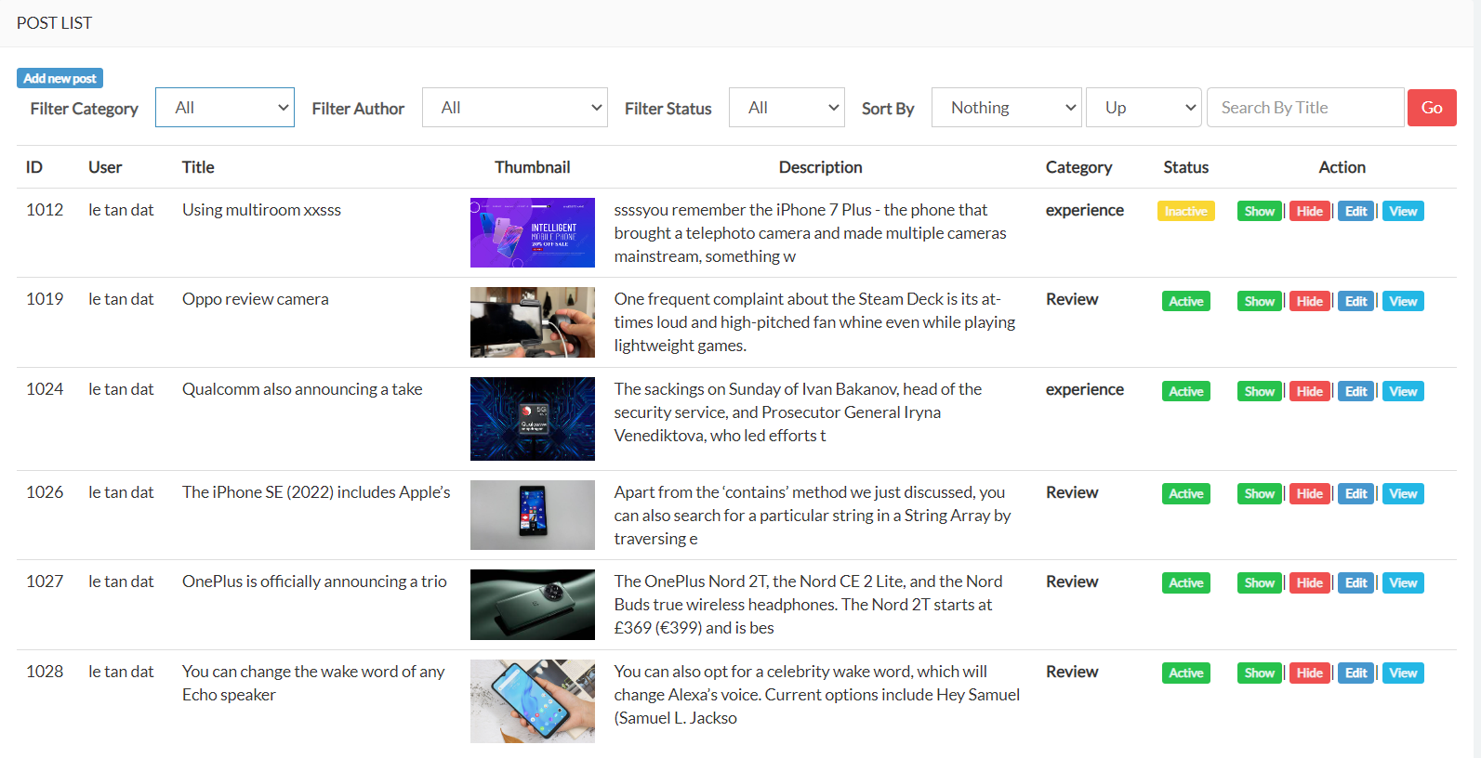

Ở đây thì admin có thể thao tác trực tiếp bằng cách là có thể xem, thêm, sửa sản phẩm được hiển thị và có quyền chỉnh trạng thái sản phẩm là active/inactive.

Admin cũng có thể tìm kiếm được sản phẩm mà mình muốn bằng cách là chọn dựa vào các trường dữ liệu ở trên để có thể tìm kiếm được sản phẩm mà mình mong muốn.



Đối với việc là admin muốn thêm sản phẩm nào vào danh sách thì phải trực tiếp click vào nút “Add new post” sau đó admin sẽ nhập đầy đủ các trường dữ liệu “title, description, status, caterogy và image” sau đó click nút “Save” để có thể up sản phẩm lên thành công.

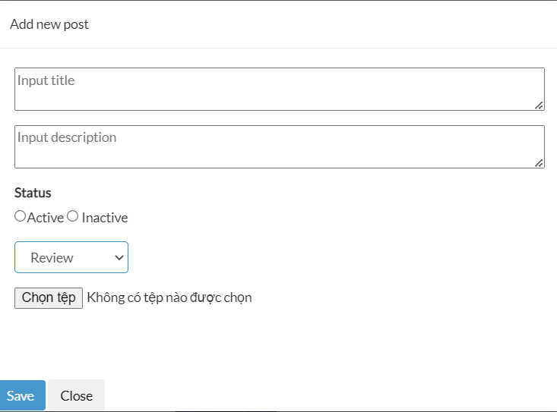

Đối với việc là admin muốn sửa sản phẩm nào đó trong danh sách sản phẩm thì phải click trực tiếp vào nút “Edit” ở tay phải mục sản phẩm muốn sửa. Sau đó admin sẽ sửa lại các trường dữ liệu mà mình muốn “title, description, category, status, image” nhưng chỉ có “Id và author” là bắt buộc không được chỉnh sửa. Cuối cùng admin click vào nút “Save” để hoàn tất việc edit sản phẩm.

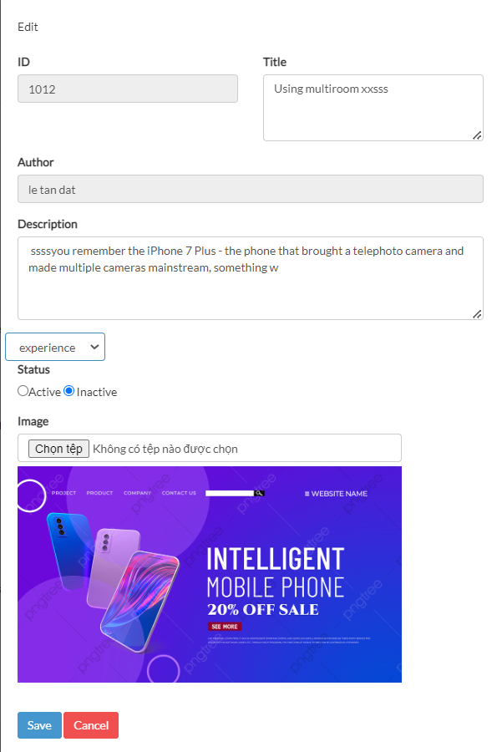

Để xem lại sản phẩm đã thông qua việc thêm hoặc edit thì admin có thể xem lại sản phẩm bằng cách click vào nút “View” kế bên “Edit” để có thể nhìn tổng quan lại sản phẩm đã đúng với mong muốn hay chưa.

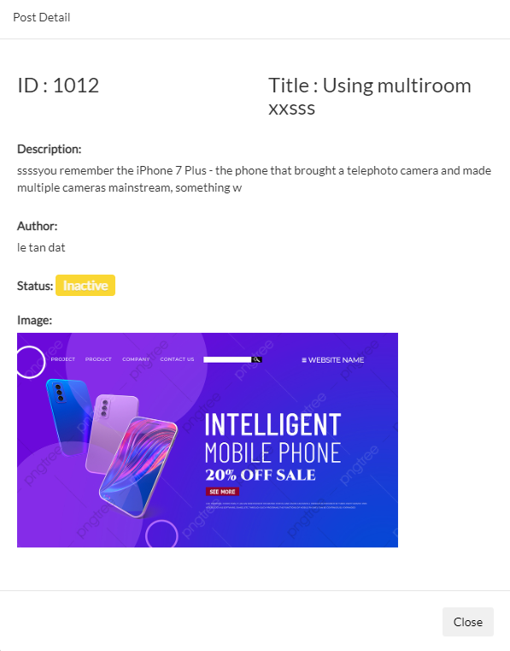

Admin cũng có thể chọn sản phẩm active hay là inactive bằng cách click vào nút “Show” để active và “Hide” để inactive. Khi thêm sản phẩm thì việc chọn active hay inactive đều vẫn up được sản phẩm. Nhưng active sẽ cho người dùng nhìn thấy được ở trang Blog còn inactive thì người dùng sẽ không nhìn thấy được.

Khi click vào “Show” đổi trạng thái active



Khi click vào “Hide” đổi trạng thái inactive

